Муниципальное дошкольное образовательное автономное учреждение
«Детский сад №114»

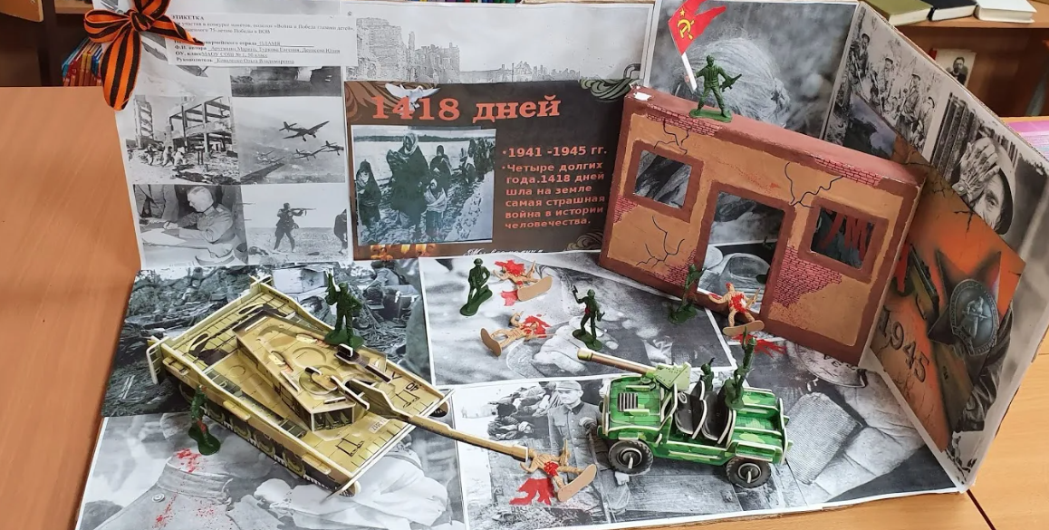

Проект
«Войны священные страницы
навеки в памяти людской»
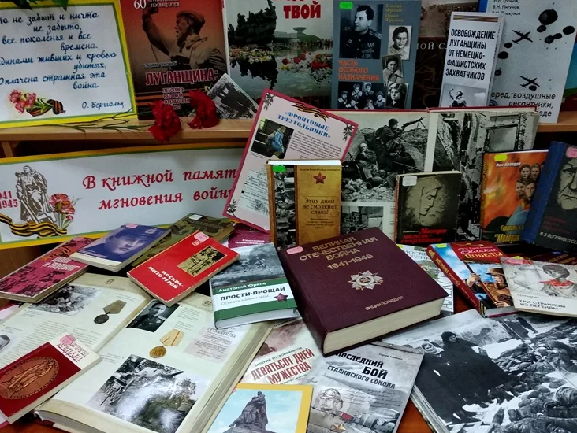
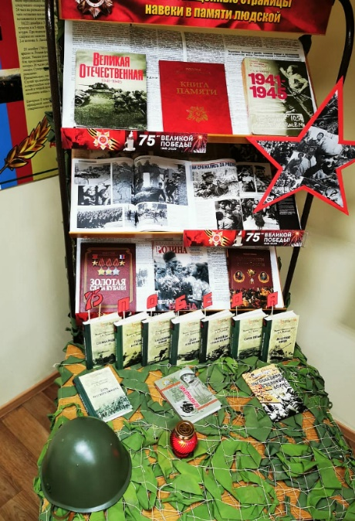

Выполнила:
Лабынцева А. Ю,
Воспитатель 12 группы

Паспорт проекта

Вид проекта: познавательно – исследовательский
По количеству участников: фронтальный
По характеру содержания: ребенок, общество и его исторические ценности
По характеру участия ребенка в проекте: участник
По продолжительности: краткосрочный (3 недели)
Участники проекта:
- воспитанники 5 – 6 лет
- воспитатели
- родители
Продукт проекта: Книга о Великой Отечественной войне

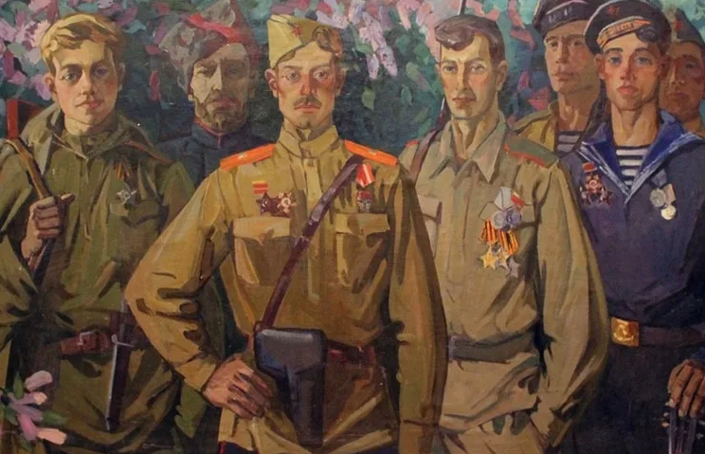

Актуальность

Как дитя, в трудах рожденное, —
Будет дважды дорога
Нам Земля, освобожденная
От заклятого врага.
С. Я. Маршак
Отечественная война в сознании многих поколений людей неразрывно связана с исторической памятью нашего народа, она напрямую касается духовных устоев российского общества. Память о ней составляет основу национального духа и гордости за страну, общности и сплоченности.
История Великой Отечественной и всей второй мировой войны – приоритетная основа формирования и восстановления в нашем обществе преемственности поколений, сохранения победных традиций, обеспечения международного авторитета нашей страны. В этом историческом событии с особой силой проявились духовное единство воинов различных национальностей, моральная стойкость советских людей, их безграничная вера в справедливость своей борьбы. Это и есть те самые ориентиры, которые способны изменить настоящее и заложить основы будущего.

Предлагаемый проект «Войны священные страницы навеки в памяти людской» позволит обогатить знания и представления детей о Великой Отечественной войне, повысит словесную активность, творческую и поисковую деятельность.

Возрастные особенности детей
от пяти до шести лет
Этот период жизни ребенка принято называть старший дошкольный возраст. В это время ваш ребенок активно познает мир, взаимоотношения людей и уже готов приобретать конкретные знания, которые будут постепенно готовить его к школе.
Самым главным новшеством в развитии личности ребенка 5-6 лет можно считать появление произвольности, то есть способность самостоятельно регулировать свое поведение. Дети не отвлекаясь на более интересные дела, могут доводить до конца малопривлекательную работу (убирать игрушки, наводить порядок в комнате и т. п.). Это становится возможным благодаря осознанию детьми общепринятых норм и правил поведения и обязательности их выполнения.
Происходят существенные изменения в представлении ребенка о самом себе, о своем Я. В этом возрасте ребенок уже достаточно хорошо представляет какими качествами он обладает и начинают появляться представления какими качествами ребенок хочет обладать, каким бы он хотел стать. То есть дети начинают понимать категории желательных и нежелательных чертах и особенностях. Но поскольку этот процесс только начинается, ребенок не имеет отдельно взятого представления о том, каким он должен быть, поэтому он обычно хочет быть похожим на героев сказок, фильмов или знакомых людей. Эта важное новообразование в личности ребенка является началом появления учебной мотивации. То есть, учиться ребенка побуждает не столько интерес к дисциплинам, сколько желание видеть себя «умным», «знающим», «умеющим», особенно по сравнению со сверстниками.
К 5-6 годам дети способны внимательно слушать педагога, понимать и удерживать цель занятия. Но при условии значимости мотива действий, а для этого необходимо применять игровую структуру в обучении.
Именно в этом возрасте сверстник приобретает очень серьезное значение для ребенка. Оценки и мнение товарищей становятся для них существенными. Происходит разделение детей на более заметных и «ярких», которые пользуются симпатией у сверстников, и менее заметных, не пользующихся популярностью в детской среде. При оценке поступков сверстников дети часто категоричны и требовательны, при этом в отношении собственного поведения, как правило, более снисходительны и недостаточно объективны. Формирование социального статуса ребенка и его личной самооценки во многом зависит от оценки окружающих его взрослых и в первую очередь родителей..
К 5-6 годам ребенок приобретает понимание системы первичной половой идентичности, то есть он отчетливо представляет качества, которыми обладают мужчина и женщина, особенности проявления чувств, эмоций, специфика поведения, внешности, профессии. И как следствие, при выборе в общении сверстников противоположного пола мальчики опираются на такие качества девочек, как красота, нежность, ласковость, а девочки - на такие, как сила, способность заступиться за другого.
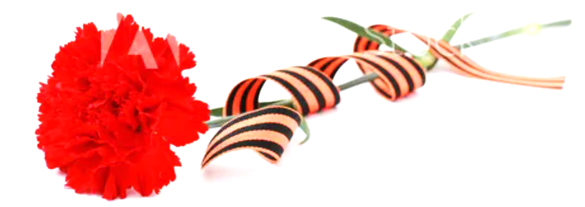
Расширяется интеллектуальный кругозор детей. Их интересы постепенно выходят за рамки ближайшего окружения детского сада и семьи. Дети активно интересуются окружающим социальным и природным миром, необычными событиями и фактами. При этом ребенок пытается самостоятельно осмыслить и объяснить полученную информацию. К 5 годам детей можно назвать «маленькими философами», которые ежедневно самостоятельно делают маленькие «открытия». А также дети с большим интересом готовы слушать истории из жизни родителей, бабушек и дедушек.

Гипотеза
Мы предполагаем, что если воспитанники совместно с родителями будут работать над созданием книги о Великой Отечественной войне, знакомясь с историей, подвигами и наградами Великой Отечественной войны, то это будет способствовать воспитанию патриотических чувств у дошкольников.
Цель проекта
Создание условий для воспитания патриотических чувств у дошкольников в процессе составления книги о Великой Отечественной войне в совместной деятельности ДОУ и семьи.
Задачи
Образовательные:
- Формировать у детей желание участвовать в анализе проблемы, выборе средств и путей ее решения, определения продукта деятельности совместно с воспитателем в процессе беседы.
- Формировать представление детей старшего дошкольного возраста о Великой Отечественной войне, о необъятной Родине, о медалях и орденах за доблестные подвиги, о героях вошедших в историю, о важнейших сражениях в истории русского народа посредством познавательных бесед.
- Создать условия для эффективного взаимодействия детского сада и семьи по ознакомлению воспитанников с миром патриотических чувств, по воспитанию гордости за свой народ, бережного отношения к семейным фотографиям и наградам.
- Продолжать формировать у детей умение рассказывать стихотворения поэтов о Великой Отечественной войне, в процессе совместной творческой деятельности с воспитателем.
- Продолжать формировать технические умения и навыки работы с пластилином в процессе совместной художественной деятельности.
- Продолжать закреплять умения у детей располагать предмет на листе с учетом его пропорций посредством рисования акварельными красками в процессе совместной художественной деятельности.
- Закреплять умение создавать из бумаги объемные фигуры: делить квадратный лист на несколько равных частей, сглаживать сгибы в процессе совместной художественной деятельности.
- Формировать умение клеить кусочки бумаги создавая выразительный образ изображения в процессе совместной художественной деятельности.
- Оформить книгу, правильно размещая иллюстрации и текст необходимой информации о Великой Отечественной войне, в процессе совместной художественной деятельности
Развивающие:
- Развивать умение понимать поставленную задачу (что нужно делать), способы ее достижения (как делать).
- Развивать познавательную активность в ходе изучения исторических событий Великой Отечественной войны.
- Развивать внимание, память, мышление, творческое воображение во время выполнения творческих работ.
- Закреплять умение понимать смысл загадок.
Воспитательные.
- Воспитывать нравственно-патриотические качества: храбрость, мужество, стремление защищать свою Родину.
- Воспитывать желание участвовать в совместной трудовой деятельности.
- Воспитывать уважительное отношение к старшему поколению.
Задачи для родителей:
- Оказывать помощь детям в создании наглядно-дидактического материала по теме проекта.
- Оказывать помощь воспитателю и детям в процессе оформления книги о Великой Отечественной войне.

Этапы и сроки реализации
1.Организационно – подготовительный
Обоснование актуальности темы, мотивация ее выбора. Определение цели и задач проекта. Подбор литературы, пособий, дидактических материалов. Составление тематического планирования мероприятия. Наличие у участников проекта четкого представления о необходимости внесения изменений в воспитательно – образовательный процесс.
2. Аналитический
Разработка мероприятий в соответствии с тематическим планированием. Организация творческой деятельности воспитателей, детей.
3. Практический
Проведение бесед, художественной деятельности детей, чтение детских художественных произведений, стихотворений, пословиц, загадывание загадок о семье, проведение пальчиковых игр, проведение опытов с воздухом.
4. Заключительный
Обобщение результатов работы. Анализ деятельности. Разработка консультации для родителей. Создание книги «Великая Отечественная война»

Форма работы
- беседа
- чтение детских художественных произведений
- загадывание загадок
- разучивание стихотворения
- подвижные игры
- сюжетно – ролевые игры
- чтение стихотворений о Великой Отечественной войне
- чтение пословиц и поговорок о Родине, войне
- художественная деятельность детей (лепка, аппликация, рисование, прикладное творчество)
- рассматривание иллюстраций, плакатов о военной технике, героях былого времени, наградных орденах, исторических событиях Великой Отечественной войны
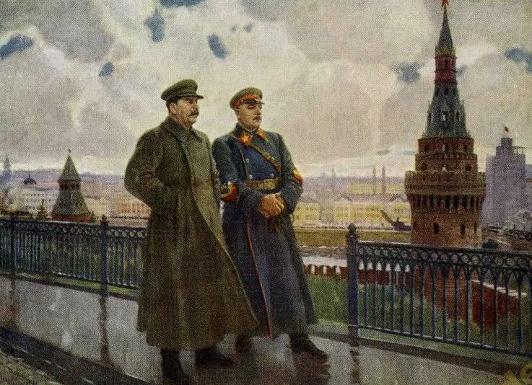
- дидактические игры

Тематический план
Сроки | Мероприятия
1 неделя | Беседа «Великая Отечественная война»  Беседа «Великие битвы Великой Отечественной войны 1941-1945 года»  Проведение дидактических игр «Военная профессия», «Каким видом транспорта защищают наши границы?», «Разгадайте зашифрованный рисунок», «Составь геометрическую фигуру»  Проведение подвижных игр «Чья рота быстрей построиться», «Самолеты – истребители», «Связисты»  Рассматривание репродукций картин:  «Победа» Моисеенко Е.Е.  «Враг остановлен» Усыпенко Ф.П.  Художественная деятельность (Лепка) «Майские цветы победы»  Совместная творческая деятельность по заучиванию стихотворения «День Победы – А. Игебаев»  Чтение художественных произведений: Дмитрий Пентегов «Паровоз «Овечка», «Сказка о Военной тайне, о Мальчише-Кибальчише и его твёрдом слове» А.Гайдара, К.Паустовского «Волшебное колечко»; рассказы Анатолия Митяева «Письмо с фронта», Осеева В. А. «Васёк Трубачёв и его товарищи»; Симонов К. «Сын артиллериста»  Просмотр познавательного мультфильма «Скрипка пионера»  Экскурсия к памятнику «Салмышского боя» на 9 мая  Прикладное творчество «Оригами – Журавлик»  Загадывание загадок, чтение стихов, пословицы и поговорки о Родине
2 неделя | Беседа «Герои Великой Отечественной войны»  Беседа «Моя Родина – Россия»  Проведение дидактических игр «Великие люди России», «Вещи войны» или «Оружие Победы»  Рассматривание репродукций картин:  «В районе Корсунь-Шевченковской операции» Кривоногов П.А.  «На Курской Дуге» Кривоногов П.А.  Художественная деятельность (Рисование) «Спасская башня «Кремля»  Чтение стихотворения «Дедушкин портрет» В. Туров  Чтение художественных произведений:  Ю. Яковлев «2Как Сережа на войну ходил», «Семеро солдатиков», «Кепка-невидимка», «Иван-виллис», «Пусть стоит старый солдат», «Подкидыш»  Сюжетно-ролевые игры: «Военный госпиталь»  Просмотр познавательного мультфильма «Солдатская лампа»  Загадывание загадок, чтение стихов, пословицы и поговорки о войне
3 неделя | Беседа «Медали и ордена Великой Отечественной войны»  Беседа «Парад Победы»  Проведение дидактических игр «Назови пословицу о солдате», Игра - лото «Защитники Отечества»  Рассматривание репродукций картин:  «Штурм Сапун-горы» Мальцев П.Т.  «Лихолетье» Присекин Н.С.  Художественная деятельность (Аппликация) «Вечный огонь»  Чтение художественных произведений:  «Повесть-сказка - Крайний случай» И. Турчин, Семенцова В. Н. «Лист фикуса. Рассказы о войне», Кассиль Л. « Улица младшего сына», Воронкова Л. «Девочка из города», Катаев В. «Сын полка»  Разучивание стихотворения «Вечный огонь» Д. Чибисов  Итоговое мероприятие «Георгиевская ленточка»  Оформление книги о Великой Отечественной войне

Ожидаемые результаты
Дети научились:
- анализируют, могут выбирать средства и пути решения проблемы, определять продукт деятельности совместно с воспитателем;
- имеют представление о медалях и орденах Великой Отечественной войны;
- имеют представление о том, что такое Родина;
- имеют представление о важнейших исторических событиях русского народа в Великой Отечественной войне;
- имеют представление о героях Великой Отечественной войны;
- умеют выразительно рассказывать стихотворения поэтов о Великой Отечественной войне;
- создают творческую работу по лепке из пластилина, совершенствуя свою технику и навыки при создании подделки в процессе совместной художественной деятельности;
- проявляют умение создавать вечный огонь и георгиевскую ленточку, используя кусочки цветной бумаги в процессе совместной художественной деятельности;
- могут нарисовать кремль, используя акварельные краски, соблюдая пропорции рисунка, в процессе совместной художественной деятельности;
- создают бумажного журавлика приемом деления квадрата на несколько равных частей, сглаживая сгибы, в процессе совместной художественной деятельности;
- владеют знанием о практической значимости исторических событий своей страны;
- участвовали в оформлении книги, правильно размещая иллюстрации и текст необходимой информации о Великой Отечественной войне, в процессе совместной художественной деятельности со взрослыми (родителями и педагогом);
- понимают поставленную задачу (что нужно делать), могут определить способы ее достижения (как делать);
- проявляют интерес к истории своей страны;
- понимают смысл загадок;
- проявляют творчество во время изготовления подделок;
- испытывают чувство гордости за семью, любовь и уважение к подвигам своих прадедушек и прабабушек;
- проявляют желание к совместной трудовой деятельности;
- проявляют уважительное отношение к членам своей семьи.
Родители:
- оказали помощь детям в создании наглядно-дидактического материала по теме проекта.
- оказали помощь воспитателю и детям в процессе оформления книги «Великая Отечественная война».
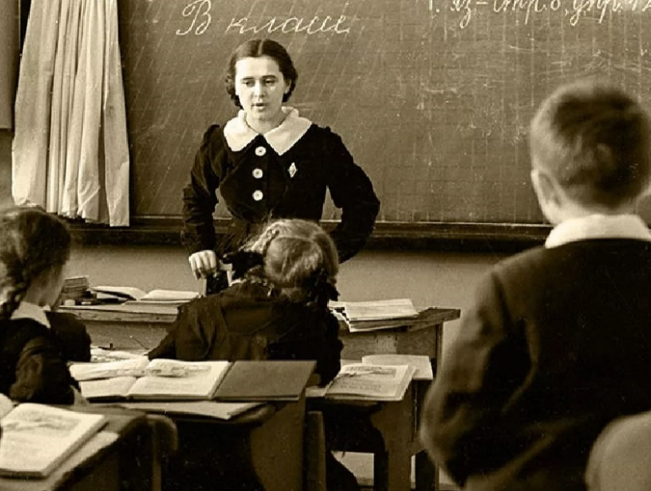

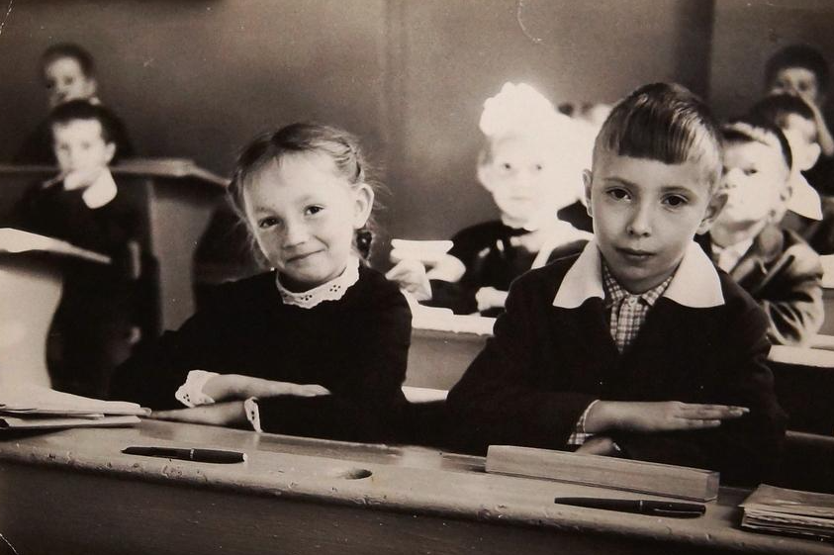

Литература
- Герои и подвиги. Советские листовки Великой Отечественной войны 1941-1945гг.; Государственное издательство политической литературы - Москва, 2011. - 562 c.
- Награды Великой Отечественной; Русская книга - Москва, 1993. - 136 c.
- Стихи Великой Отечественной; Мурманское книжное издательство - Москва, 1975. - 200 c
- Широкорад Александр Артиллерия в Великой Отечественной войне; АСТ, АСТ Москва, ВКТ - Москва, 2010. - 704 c.
- Шноль С. Э. Герои, злодеи, конформисты отечественной науки; Либроком - Москва, 2010. - 720 c.
- Молодые герои Великой Отечественной войны; Молодая гвардия - , 2011. - 512 c.
- Полководцы Великой Отечественной; Просвещение - Москва, 1988. - 224 c.
- Поэмы Великой Отечественной; Пермское книжное издательство - Москва, 1977. - 402 c
- Учителя - герои Великой Отечественной войны; Педагогика - Москва, 1988. - 272 c.
- Брюхов Василий , Крысов Василий , Лоза Дмитрий Танкисты Великой Отечественной; Эксмо, Яуза - Москва, 2010. - 824 c.

Фотоотчет
Оригами «Журавлик»
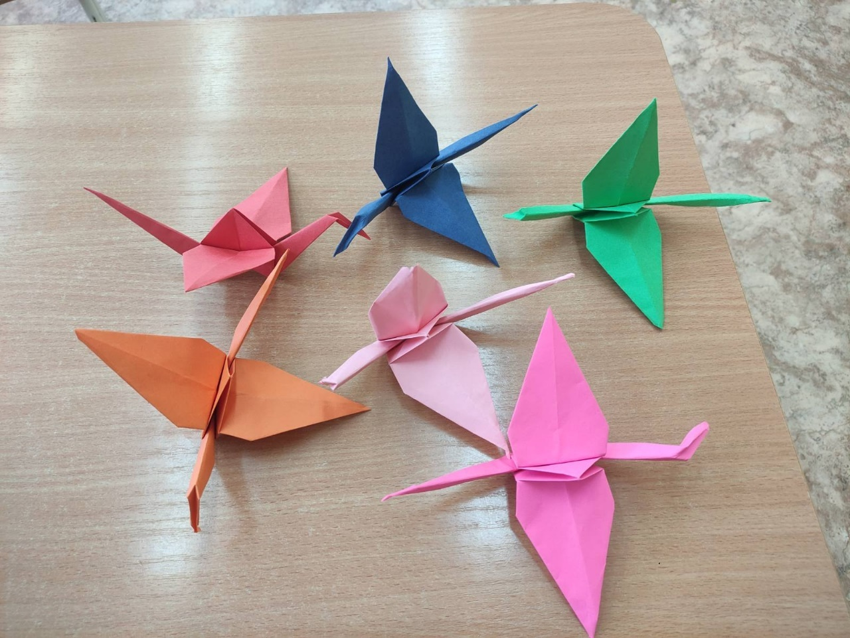

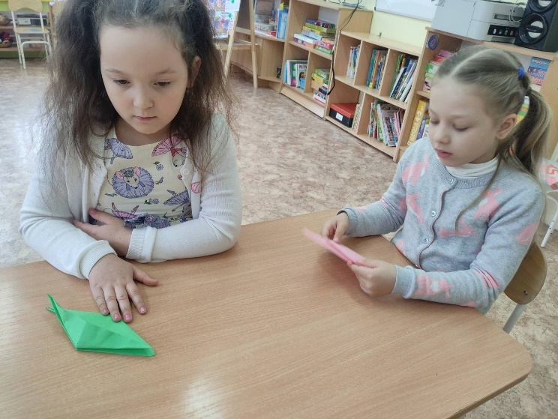
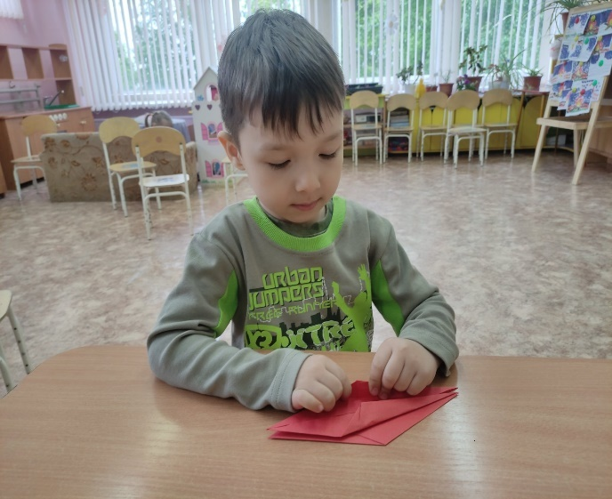

Аппликация «Вечный огонь»
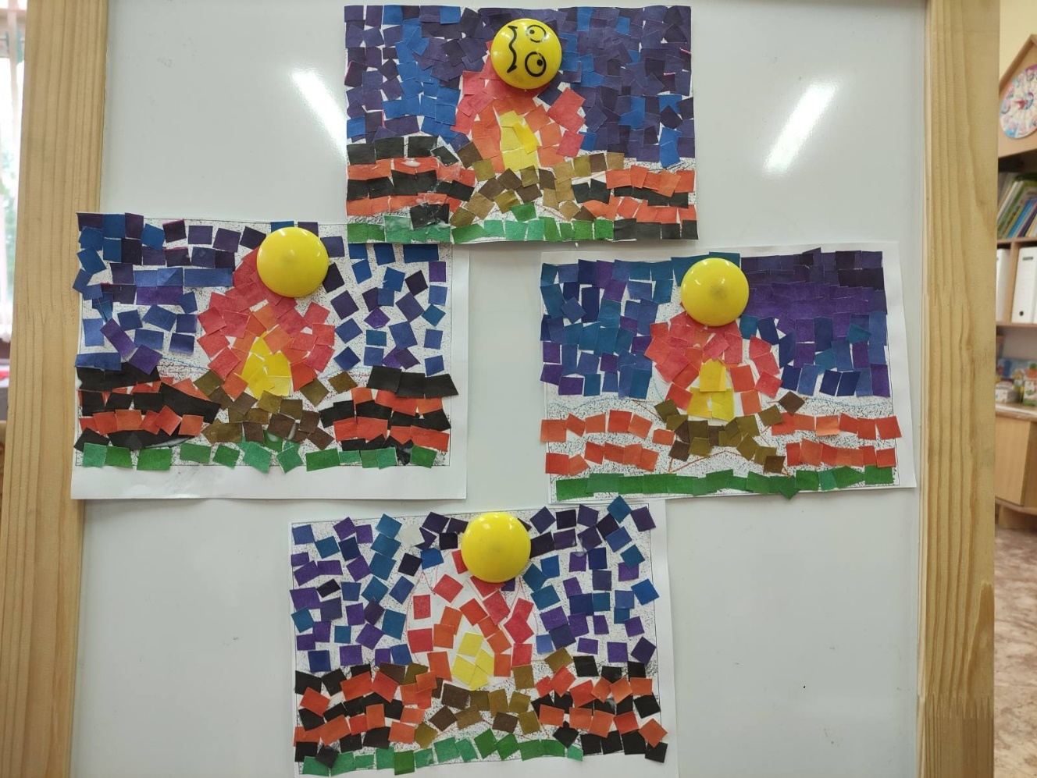

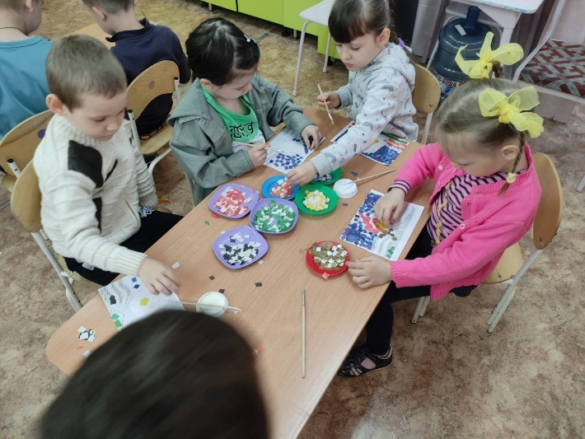
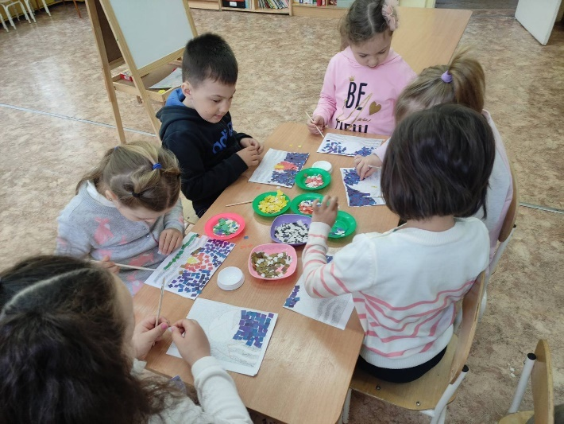

Рисование «Спасская башня «Кремля»
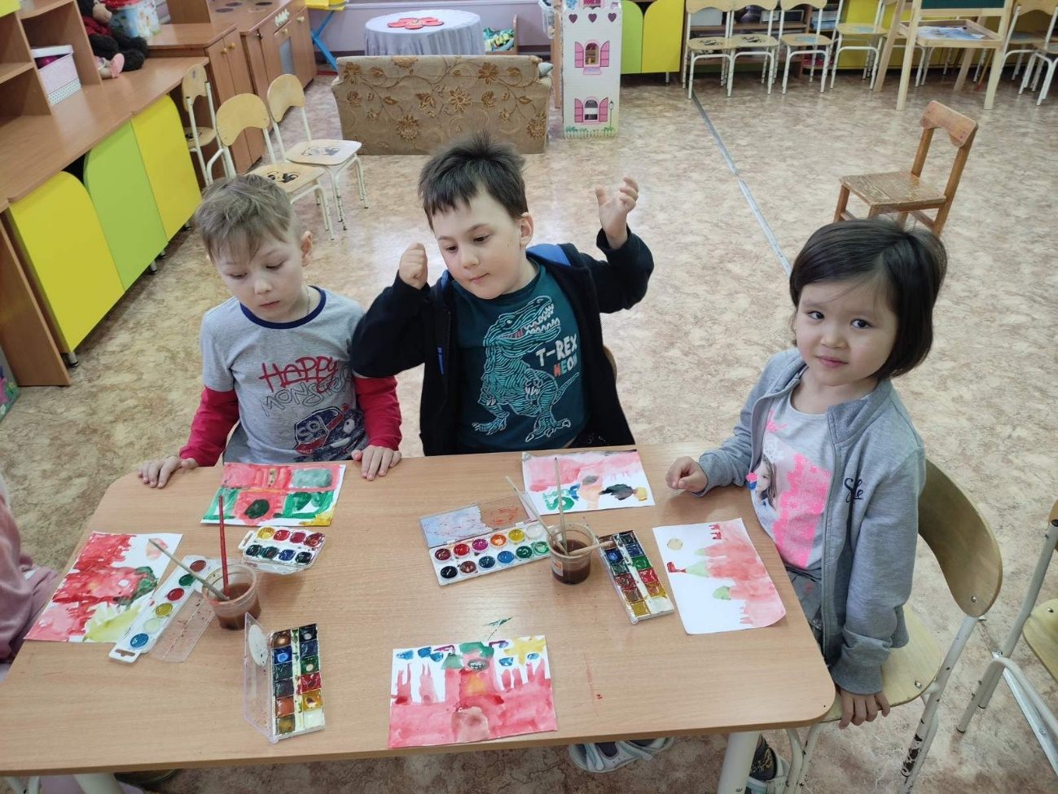

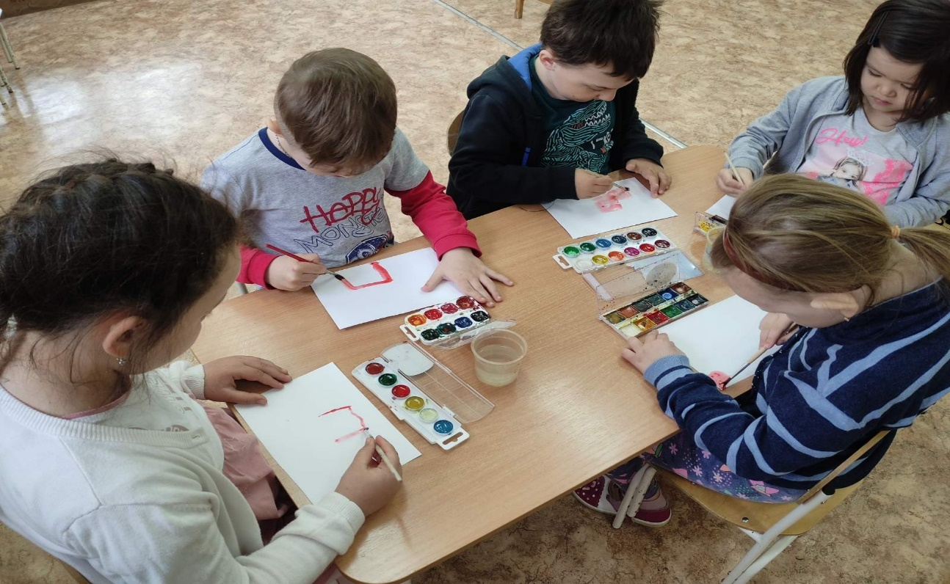

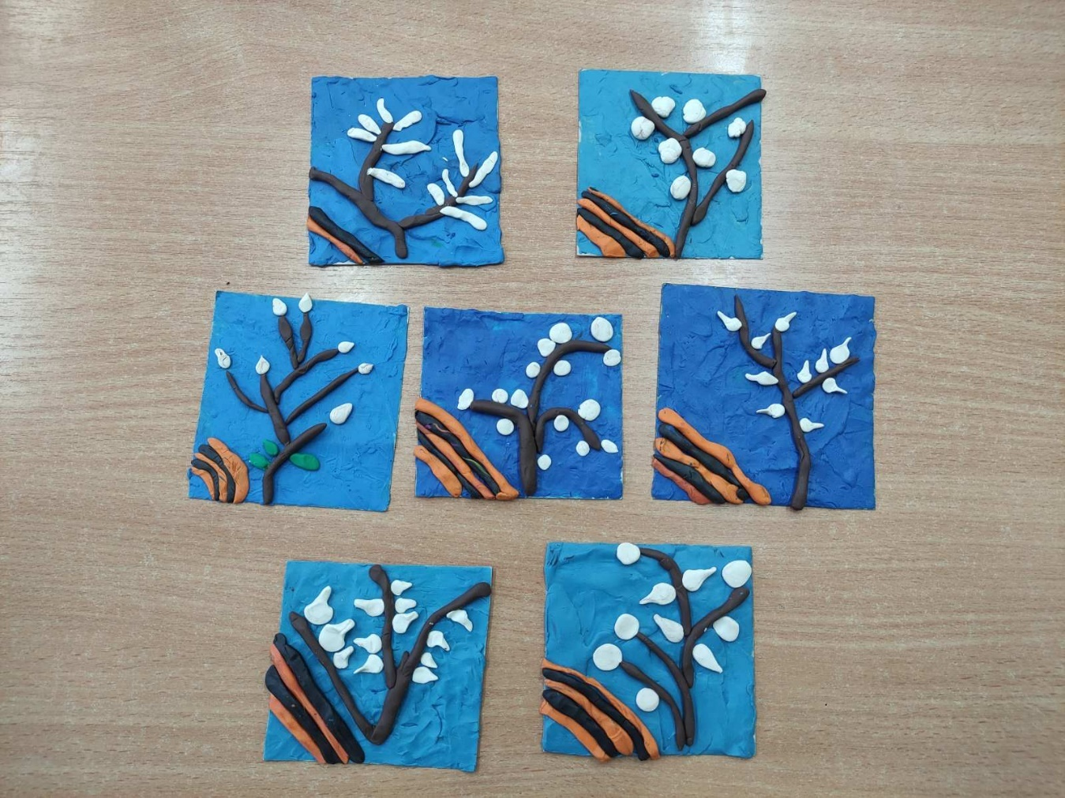
Лепка «Майские цветы Победы»

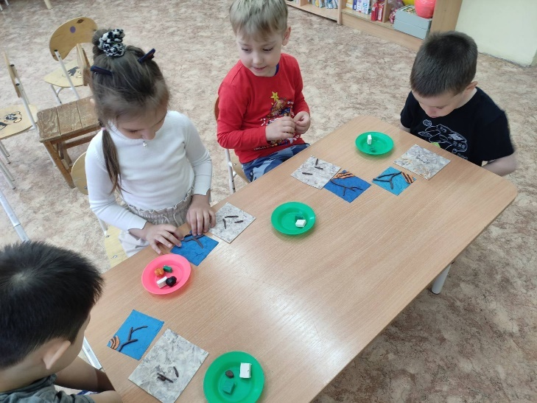
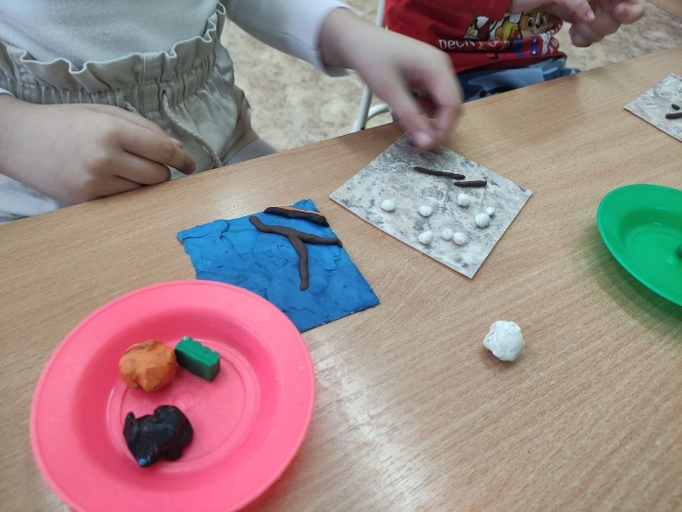

Сюжетно – ролевая игра «Военный госпиталь»
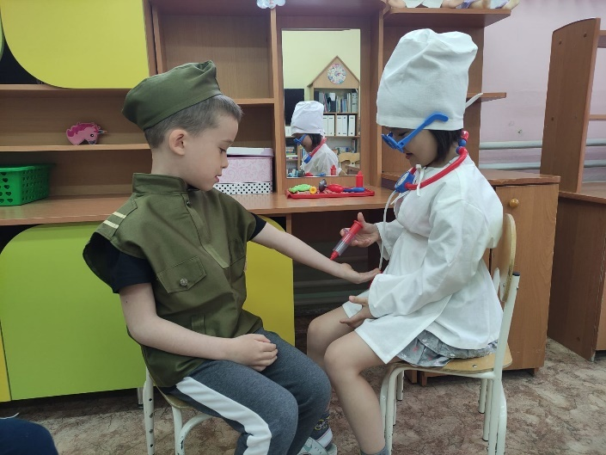

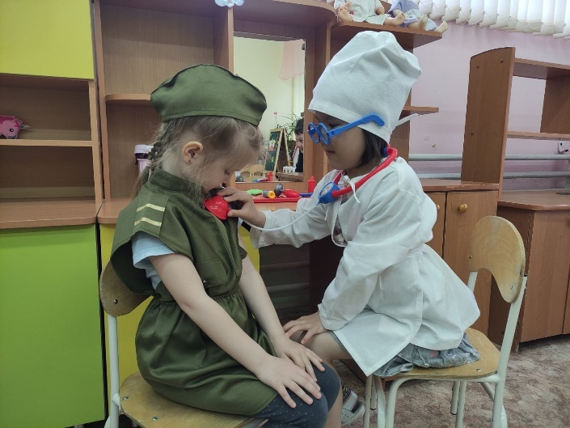

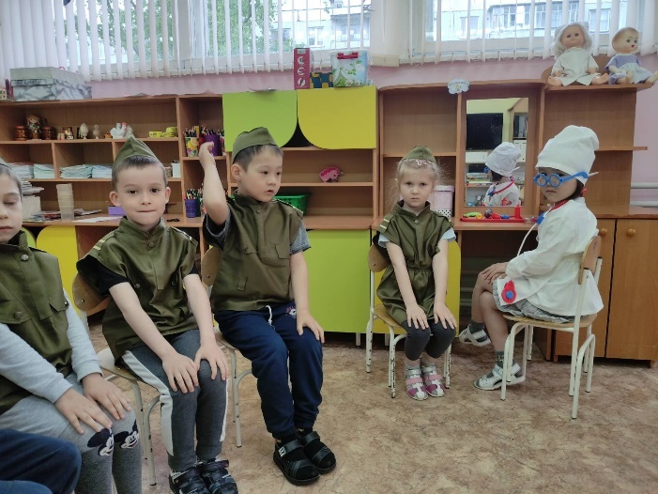

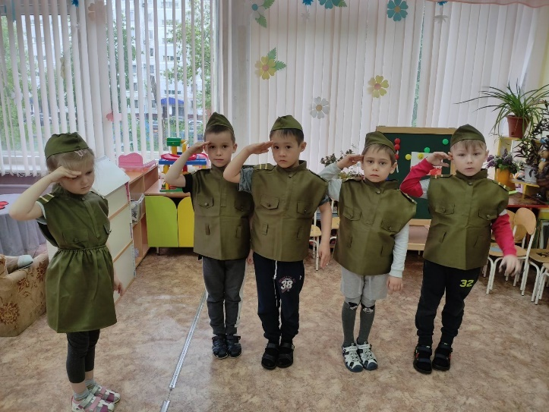

Экскурсия в сквер памяти «Салмышского боя»
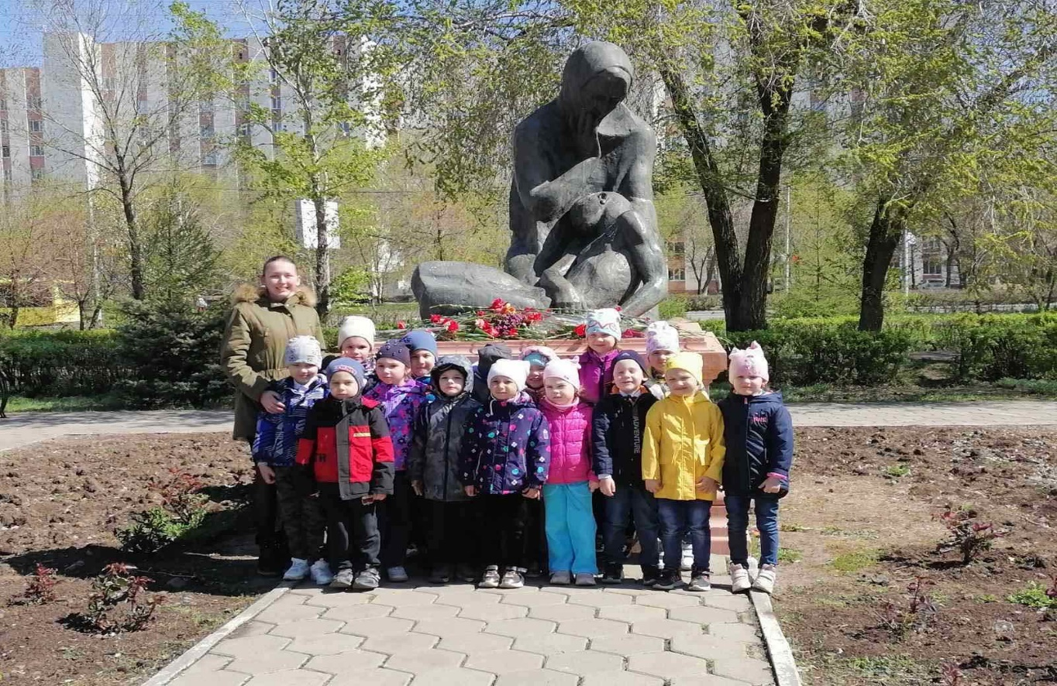
Монумент «Скорбящая мать»

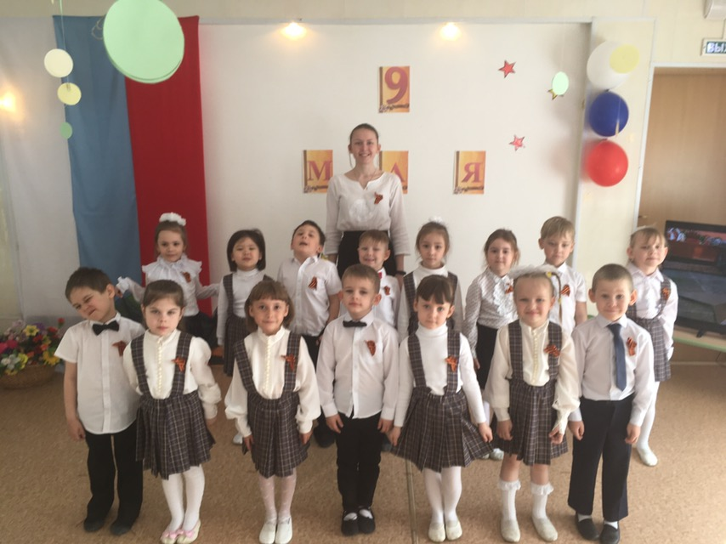
Праздничное мероприятие к дню Победы

Приложения
Приложение №1
Конспекты бесед
Беседа «Великая Отечественная война»
Цель: расширение представлений детей о событиях Великой Отечественной войны.
Задачи:
Образовательная: формировать интерес к прошлому страны, её истории.
Развивающая: развивать диалогическую и монологическую речь детей.
Воспитательная: воспитывать чувство любви к Родине, желание жить в мире.
Материал: картинки, книги.
Ход беседы:
Ребята у каждой страны, у каждого народа, бывают такие моменты истории, такие времена когда наступают тяжелые испытания. Чтобы их достойно пройти, нужно много усилий и большая вера в то, что мы всё преодолеем. Такое тяжёлое испытание выпало и на долю нашего народа. Это Великая Отечественная война.
Ребятки ответьте мне, а вы знаете, с кем воевал ваш народ? Кто напал на нашу страну?
Ребята отвечают.
Да ребята это была фашистская Германия, страна, в которой у власти стоял человек, который желал подчинить себе как можно больше территории со всеми фабриками, заводами, городами, сёлами и таким образом сделать свою страну (Германию) самой богатой и влиятельной на Земле.
Вот я вам сейчас немного о ней расскажу. Но сначала мы с вами послушаем песню о начале войны : песня «Вставай страна огромная».
Ребята какая эта песня по характеру?
Дети отвечают (страшная, пугающая)
А к чему ребята эта песня призывает? Дети отвечают.
Верно, ребята эта песня оповещает народ о начале войны и призывает вставать на защиту. Идти и защищать свою Родину от врагов.
В четыре часа утра 22 июня 1941 года, когда в глубокий сон были погружены все города и сёла нашей Страны, немцы начали бой. Они напали на нашу страну без предупреждения, как разбойники. Они хотели захватить нашу родину, а людей убить и сделать своими слугами.
Война наступила внезапно. Из-за этой внезапности наша Страна понесла огромные потери. Немцы захватывали город за городом, убивали людей. По всей стране, начался призыв в армию, нашу Красную Армию. Всех мужчин, которые могли держать оружие, призывали на войну, чтобы защищать свою Родину. На фронт уходили отцы, старшие братья, даже многие девушки шли на фронт.
Как вы думаете ребята кем могли служить наши девушки? Как они помогали нашим бойцам?
Ответы детей (они были медсёстрами, связистами, разведчицами).
Верно ребята. Девушки были мужественные и тоже хотели быстрей справиться с врагом. Поэтому они помогали своим красноармейцам. Как говорится в стихотворении Юлии Джуниной, которая сразу после школы тоже ушла на фронт и воевала до самой победы:
Нет. Это не заслуга, а удача –
Стать девушке солдатом на войне,
Когда б сложилась жизнь моя иначе,
Как в День Победы стыдно было б мне.
Особенно страшно было женщинам и детям во время атаки фашистских самолётов, когда бомбы летели с неба, и негде было укрыться от них. Это было страшное время.
После боёв оставались разрушенные города, сёла, деревни. Бойцы всеми силами обороняли каждый кусочек своей земли.
Нападение было быстрым, неожиданным, однако не принесло желаемых результатов – русская армия оказала сильнейшее сопротивление, чем предполагали немцы, и война затянулась на долгие годы.
Давайте с вами ребята прервёмся и немного разомнё мся:
Физминутка:
1.2.3 –
Мы теперь богатыри
Руки вверх мы поднимаем
На заставу мы шагаем
Богатырская застава
Смотрит влево, смотрит вправо.
Ни в морях,
Ни в небесах
Не пропущен будет враг.
Мы шагаем дружно в ногу
Пусть уходит враг с дороги…
Размялись а теперь я продолжу свой рассказ.
Война длилась четыре года. Разделилась она на три части, этапа. Первый этап длился почти полтора года, это был этап оборонительный. Фашисты на нас нападали. А мы противостояли им. Защищались от них. Второй этап – это этап переломный. Когда наша Красная Армия смогла взять преимущество в войне в свои руки и начала наступление сама. Теперь не немцы на нас наступали, а мы защищались – а всё наоборот, наши солдаты стали наступать на немцев и гнать их с нашей страны. И третий этап – это заключительный. Когда наша Армия стала уничтожать врага и освобождать города и сёла от фашистов. И наконец 8 мая 1945 года наши войска захватили главный город Германии Берлин.
Война закончилась победой нашей страны. 9 мая был объявлен праздником,
ДНЁМ ПОБЕДЫ.
Давайте с вами послушаем сейчас песню, которая была написана ко Дню Победы и звучит на всех парадах страны 9 мая.
Пеня «День Победы» .
Ребята, а это по характеру какая песня? Вспомните, вот мы в начале нашей беседы слушали с вами песню, она призывала всех защищать Родину, а в этой песне о чём поётся? Как вы думаете?
Дети отвечают: песня добрая, весёлая, радостная, торжественная! В ней поётся о победе!
Этот праздник и сейчас мы с вами отмечаем радостью, салютом, благодарностью тем людям которые отстояли нашу Родину.
В память о них скульпторы воздвигают памятники, поэты пишут стихи.
На нашей земле после войны осталось много братских могил, обелисков, мемориалов, памятников. К ним приходят люди, чтобы почтить их память.
В нашей стране погибло очень много людей, но и осталось не мало. Многие вернулись с войны героями. Война коснулась практически каждую семью нашей страны. Вот например у Лии нашей есть прабабушка, Александра Константиновна, которая участвовала в войне. Она уже старенькая, но всё равно помнит эти страшные дни в своей жизни. Пожелаем Александре Константиновне здоровья.
Саша А. скажи, ведь у тебя прадедушка тоже был на войне, кем он служил, ты знаешь?
Саша отвечает.
Давайте с вами посмотрим фотографии, которые были сделаны во время войны и уже после неё.
Показ фотографий и краткий комментарий к ним.
В этом, 2022 году, 9 мая мы празднуем годовщину окончания Великой Отечественной войны. Мы чтим и свято помним наших героев, наших освободителей. Скажем им СПАСИБО! И ребята давайте с вами почтим память всех, кто погиб в годы войны минутой молчания!

Беседа
«Медали и ордена Великой Отечественной войны»
Цель: расширение представлений детей о медалях и орденах, которыми награждали во время ВОВ.
Задачи:
Образовательная: формировать представление о героизме, за который вручали награды.
Развивающая: развивать умение поддерживать диалог, правильно составлять сложные предложения.
Активизировать словарь детей словами: ветеран, награды, орден, медаль, мужество, героизм, подвиг.
Воспитательная: воспитывать уважение, чувство гордости к ветеранам Великой Отечественной войны.
Материал: стенд с фотографиями членов семей, участников Великой отечественной войны, стенд с фотографиями орденов и медалей; музыкальная запись песни «День Победы».
Ход беседы:
В начале беседы слушаем фрагмент песни «День Победы» (музыка Д. Тухманова).
• О каком празднике говорится в этой песне? (этот праздник называется День Победы)
• Что это была за победа? (это была победа в войне)
• Как называют эту войну? (эту войну называют «Великой Отечественной»)
• Как вы думаете, что означает слово «Отечество»? (Страна, в которой мы родились и живем. Страна наших родителей — отцов и матерей и наших предков. Наша родина — Россия.)
• Дети, скоро наша страна будет отмечать праздник Победы. 75 лет назад наша страна одержала Великую победу над фашистами.
Когда это будет? (9 мая)
- Что случилось в этот день? (день, когда был подписан Акт о безоговорочной капитуляции Германии. В этот день официально закончилась Великая Отечественная война, длившаяся почти 4 года.)
Кто был на войне
Дочь обратилась однажды ко мне:
— Папа, скажи мне, кто был на войне?
— Дедушка Лёня — военный пилот
— В небе водил боевой самолёт.
Дедушка Женя десантником был.
Он вспоминать о войне не любил
И отвечал на вопросы мои:
— Очень тяжёлые были бои.
Бабушка Соня трудилась врачом,
Жизни спасала бойцам под огнём.
Прадед Алёша холодной зимой
Бился с врагами под самой Москвой.
Прадед Аркадий погиб на войне.
Родине все послужили вполне.
Много с войны не вернулось людей.
Легче ответить, кто не был на ней.
Давайте, ещё раз посмотрим на фотографии ваших прадедов – ветеранов Великой Отечественной войны.
Скажите, что у них на пиджаках? Правильно, это награды: ордена и медали. Посмотрите как их много.
Как вы думаете, за что им дали эти награды? (за то, что они были смелыми, храбрыми, отважными, за подвиги и героизм).
Это не всегда воины. Награды вручались труженикам тыла: тем, кто работал на заводах, на полях и фермах во имя Победы, тем, кто в городах тушил пожары от бомбежек, играл в театре, учил детей и лечил раненых и больных. Медалями награждали не только взрослых, но и детей и подростков. Им приходилось работать во время войны наравне со взрослыми.
Были ли женщины-героини среди защитников Отечества? Конечно. Женщины сражались наравне с мужчинами. Они работали в госпиталях, вытаскивали раненых с поля боя. Они работали вместо мужчин на заводах и полях. Их также награждали орденами и медалями. 90 женщин стали Героями Советского Союза
А дети? В боевых действиях во время Великой Отечественной войны, по разным данным, принимали участие до нескольких десятков тысяч несовершеннолетних. "Сыновья полка" - они сражались и гибли наравне со взрослыми. За боевые заслуги награждались орденами и медалями. Пятеро детей - бойцов Великой Отечественной были удостоены высшей награды - званий Героев СССР.
Посмотрите, как много медалей и орденов. Что мы можем сказать о них? Они все разные. Это значит, что они были получены в разное время и за разные заслуги. Давайте подойдем к стенду и посмотрим на виды медалей и орденов и я расскажу, за что и кому они вручались.
Подходим к стенду с орденами и медалями.
Рассказ о наградах
• До начала Великой Отечественной Войны в СССР существовало несколько наград, которые присуждались за различные боевые заслуги. Это и медаль «За Отвагу», и орден Красной Звезды, и орден Красного Знамени, долгое время считавшийся высшей наградой в стране, и некоторые другие. Всеми ими так или иначе награждали и за заслуги в ВОВ. Но долгая и тяжелая война потребовала введения новых орденов и медалей, которые выдавались бы за конкретные свершения. Их начали создавать весной 1942 года.
Орден Отечественной Войны
Этот орден I и II степени стал первым в списке новых наград. Впервые в истории советской наградной системы были перечислены конкретные подвиги, за которые он выдавался. Орденом I степени награждался тот, кто лично уничтожит 2 тяжелых или средних или 3 легких танка противника, либо в составе орудийного расчета—3 тяжелых или средних танка или 5 легких. Орден II степени мог заслужить тот, кто лично уничтожит 1 тяжелый или средний танк или 2 легких, либо в составе орудийного расчета 2 тяжелых или средних или 3 легких танка противника.
Вскоре были созданы еще три ордена, названные в честь великих русских полководцев — Суворова, Кутузова и Александра Невского. Этими орденами награждались офицеры и высшее командование Красной Армии за отличия в сражениях с фашистами и умелое руководство боевыми действиями.
Орден Суворова
Ордена различных степеней могли получить командиры разного уровня от целого фронта до роты за успешно организованную операцию, которая привела к разгрому врага. Но было одно важное условие - победа должна была быть одержана меньшими силами, над численно превосходящим противником. Во главу угла тут ставилось известное правило Суворова: «Врага бьют не числом, а умением».
Орден Кутузова
Этим орденом награждались командиры, которые сумели организовать успешное вынужденное отступление с нанесением значительного контрудара. В основу статута награды положены боевые качества Кутузова — умелая оборона, изматывание противника и переход в решительное контрнаступление.
Орден Александра Невского
Этим орденом награждались офицеры Красной Армии, которые проявили инициативу и выбрали удачный момент для внезапной атаки, которая привела к крупному поражению противника с малыми потерями для своих войск.
Медаль «Партизану Отечественной Войны»
Ее выдавали за помощь в организации партизанской борьбы и за личные достижения в ней.
Орден «Победа»
Орден «Победа» является главным военным орденом, им награждали только самое высокое командование за успешное проведение боевых операций, в ходе которых в корне менялась обстановка в пользу Красной Армии. В годы войны его вручали 19 раз
Орден Славы
Вместе с этим орденом в советскую наградную систему приходит черно-оранжевая ленточка, повторяющая цвета самой почетной дореволюционной награды - ордена святого Георгия. Орденом Славы награждали за личный подвиг на поле боя: спасение командира или знамени полка, сбитие самолета из личного оружия и так далее.
Орден Ушакова
Первый орден ВОВ, который учредили специально для военно-морского флота, до тех пор проявившим себя морякам вручали лишь те ордена, которые были созданы еще до войны. Его выдавали офицерам за успешную морскую операцию, в результате которой были уничтожены значительные силы врага. Помимо ордена была создана так же медаль Нахимова, ее вручали не офицерам, а простым матросам.
Орден Нахимова
Орден Нахимова так же создавали специально для ВМФ. В отличии от Ордена Ушакова это была оборонительная награда, ее выдавали за организацию операции, в результате которой была отражена вражеская атака, противнику нанесен значительный урон и сохранены свои основные силы.
Медали за оборону Ленинграда, Одессы, Сталинграда, Севастополя
Эти медали вручали не только непосредственным участникам сражений за города, но и гражданскому населению, которое так или иначе помогало в обороне. Награды полагались за тушение пожаров, самоотверженную работу на предприятиях, организацию общественного питания и другие героические поступки. Интересно, что медалью «за оборону Ленинграда» награждены 15 тысяч блокадных детей и подростков.
Медали за оборону Советского Заполярья, Москвы, Кавказа
Новые награды, которые начали вручать в 1944 году, по смыслу повторяли другие медали за оборону. Их тоже могли получить не только солдаты, но и лица, которые помогали отбить атаку врага, организовывать оборону и так далее.
Медаль за победу над Германией в Великой Отечественной Войне 1941-1945 гг.
Последняя и самая массовая медаль ВОВ. Ею награждались все военнослужащие, принимавшие непосредственное участие на фронтах Отечественной войны, а так же выбывшие по ранению. Лица, награжденные этой медалью, начиная с 1965 года каждые 10 лет получали юбилейные медали за двадцатилетие победы, тридцатилетие и так далее. В последний раз юбилейная медаль вручалась в 2015 году.
Сегодня мы с вами многое узнали о наградах, которыми в годы Великой Отечественной войны отмечали героев.
Давайте мы с Вами в память о Победе, придумаем медаль. Она будет посвящена 75 летию Победы. Мы будем рисовать медали на деревянном шаблоне. Я дам вам модель. Вы ее раскрасите. Обратите внимание, что каждая медаль имеет свой цвет ленточки…..
Показываю эскизы медалей, рассказываю,что можно изобразить: звезду, лавровую веточку, написать цифры 7 и 5, т. к в этом году 75 лет Победы.
Напоминаю о приемах рисования гуашью.
Ребята, я думаю, что вы когда вырастите, то будете храбрыми, смелыми, отважными воинами, будете охранять свою Родину, будете трудиться во имя мира на земле и у вас обязательно тоже будут награды. Но награды за хороший труд в мирной жизни.

Беседа «Герои Великой Отечественной войны»
Цель: продолжать знакомить дошкольников с героическими подвигами детей во время Великой Отечественной войны.
Задачи:
Образовательные: Дать представления о том, как народ помнит и чтит память героев Великой Отечественной войны.
Развивающие: Развивать чувство гордости за свой героический и непобедимый народ.
Воспитательные: Воспитывать уважение к ветеранам Великой Отечественной войны и труженикам тыла.
Материал: презентация.
Ход беседы:
Ребята сегодня мы поговорим о празднике День Победы, мы продолжим разговор о Великой Отечественной войне. Мы познакомимся с жизнью детей во время войны, с тем кому в те военные годы было совсем ещё немного лет.
Сегодня будет день воспоминаний
И в сердце тесно от высоких слов,
Сегодня будет день напоминаний
О подвигах и доблести отцов.
Ребята, а что такое война? Когда она началась? Сколько война продолжалась? А с кем была война? А как вы думаете, почему немцев в Великую Отечественную войну называли гитлеровцами? Кто встал на защиту нашей Родины? Как вы думаете, дети помогали взрослым? А как дети помогли взрослым? (ответы детей).
Трудные, голодные и холодные военные годы нередко называют военным лихолетьем - лихими, злыми годами. Тяжело достались они нашему народу, но особенно тяжело пришлось детям. На защиту Родины встали и взрослые, и дети. Многие дети остались сиротами, их отцы погибли на войне, другие потеряли родителей во время бомбежек, третьи лишились не только родных, но и отчего дома, четвертые остались на оккупированной врагами территории, пятые в плену у немцев. Дети сражались в партизанских отрядах, работали на военных заводах, собирали теплые вещи для фронтовиков, выступали с концертами перед ранеными…
Война- ты мачеха злая!
Досыта есть не давала,
С белого света сживая,
Радость у них отбирала.
Война-ты мачеха злая!
Вволю поспать не давала,
Рано детей поднимая,
Тяжким трудом поднимала.
Мы соберем все силы-
Погоним злую старуху,
Что бы детям она не грозила
Голодом, смертью, разрухой!
Почему автор называет войну злой мачехой? Почему она не давала досыта есть? Как вы думаете почему война рано поднимала трудом детей?
Детям пришлось пережить холод, голод, гибель родных, но они держались и держались до конца. Война исковеркала судьбы не только оказавшихся на фронте детей, но и тех, кто был в тылу. Вместо беззаботного счастливого детства с веселыми играми и забавами, маленькие дети по 10-12 часов работали на станках, помогали взрослым изготавливать оружия для победы над врагами. Но они справились, они победили...А как вы думаете, могут ли дети быть героями? А кого из детей героев вы знаете?
Шла война, а жизнь продолжалась. Дома солдат ждали матери, жены, дети. Солдаты писали письма с фронта, а им отвечали родные и близкие люди. Солдаты писали письма на любом попавшемся обрывке бумаги, а затем складывали их особым способом. Письмо-треугольник представляло собой лист бумаги прямоугольной формы, загнутый сначала справа налево, а потом слева направо. Оставшаяся полоска бумаги вставлялась внутрь. Марка не требовалась, письмо не заклеивалось. На наружной стороне писался адрес назначения и обратный, а также оставлялось чистое место. А как вы думаете для чего? Бумага была на вес золота, послание писалось мельчайшим почерком, заполнялось все пригодное пространство. Если солдат был переведен в другую часть, попал в лазарет или госпиталь, то на месте для пометок ставили новый адрес. Некоторые такие переадресованные письма исчезали на долгое время, находя адресата уже через годы после войны .Одно из таких писем я вам прочитаю.
Показываю конверт сложенный треугольником.
Сейчас я прочитаю вам письмо, которое написал маленький мальчик Сережа Алешко
- «Меня зовут Сережа Алешков. Я самый юный защитник Сталинграда. Мне было всего 6 лет. Фашисты убили мою маму. Но я изо всех сил старался помочь бойцам: приносил им пищу, подносил патроны, в перерывах пел песни, читал стихи, разносил почту. Однажды во время обстрела, командира полка полковника Воробьева, завалило в землянке, я не растерялся, позвал на помощь. Командир остался жив. В сорок втором я попал под минометный обстрел, был ранен в ногу, попал в госпиталь.
- Я награжден медалью «За боевые заслуги».
Сколько лет было Сереже? Почему мальчики помогал бойцам на фронте? Ребята, а как вы думаете, почему Сережа Алешков в перерывах между боями не отдыхал, а пел песни, читал стихи, разносил почту?А за что Сережа был награжден медалью «за боевые заслуги?»
Физ. минутка (дети выполняют движение в соответствии с текстом)
Мы пока что дошколята,
Но шагаем, как солдаты.
Раз, два-дружно в ногу,
Три, четыре тверже шаг.
На парад идут солдаты-
Они смелые ребята.
А вот это письмо написала девочка звали ее Таня Савичева. Показываю детям, что письмо написано от руки, а не напечатано.
«Меня зовут Таня. Савичева Таня. Когда началась война мне было одиннадцать лет. Наша семья отказалась эвакуироваться, мы остались в городе помогать фронту. Решили до конца держаться вместе.
Я не участвовала в боях, не была партизанкой, но вместе с другими ребятами освобождала чердаки, таскала туда мешки с песком, ведра с водой, чтобы тушить зажигалки, ухаживала за ранеными.Одного за другим война забрала моих братьев и сестёр, дядю, бабушку… маму… все это я писала в своем дневнике.Я умерла от истощения первого июля сорок четвертого года…»
Как Таня и ее друзья помогали фронту? Почему они освобождали чердаки, таскала туда мешки с песком, ведра с водой? Почему Таня погибла?
Мы дети войны. Нам с пелёнок досталось
Познать беспредел всех невзгод.
Был голод. Был холод. Ночами не спалось.
От гари чернел небосвод.
От взрывов и плача земля содрогалась.
Не знали мы детских забав.
Нам, детям войны, много горя досталось.
Победа наградой была.
И летопись лет страшных в память вписалась.
Боль отклик у Эха нашла.»
Как вы думаете, почему дети не знали детских забав? Какие невзгоды выпали на их дом? Какая награда была для детей и всего русского народа?
Д.и. «закончи фразу»
Ребята, я буду вам говорить фразы, а вы должны будете их закончить.
Этот праздник всей страны-
Помнить мы о нем должны.
Наш народ врагов разбил
И Отчизну защитил.
(день победы)
Отстояли наши деды
Труд и счастье на земле,
Ярко светят в честь… (победы)
Звезды мира на Кремле.
Небо вспыхнуло над нами,
Засияло огоньками.
Как цветы они цветут –
Это праздничный … (салют).
За мужество, отвагу, героизм юных воинов награждали орденами, медалями. Но, к сожалению не все дожили до Победы. Многие погибли от рук врага, голода. Подвиги юных героев всегда будут помнить люди. Каждый год во всех городах нашей страны и в Москве 9 мая проходит праздничный парад.
А как вы думаете нужно ли помнить тех кого мы даже и не видели? Ребята, а как увековечена память о детях войны? А что такое памятники? (показываю памятники посвященные детям войны)
Мы родились и выросли в мирное время.
Для нас война – это история, но мы всегда будем помнить о ней.
Мы против горя и войны,
Хотим расти счастливыми.
Пусть светит солнце с вышины
Над городами, нами.
Ребята, а что вам запомнилось на занятии? О чем вы бы хотели еще узнать?
Предлагаю детям звездочки. Если занятие понравилось, предлагаю положить звездочку на стол, а если занятие показалось сложным, то звездочку положить в коробочку.
Беседа «Парад Победы»
Цель: Формирование патриотических чувств у дошкольников.
Задачи:
Образовательная: углубить и уточнить представления у детей о праздновании в нашей стране Дня Победы.
Развивающая: развивать представление о разных родах войск.
Воспитательная: воспитание уважения к защитникам Родины на основе ярких впечатлений, конкретных исторических фактов доступных детям, гордость за свой народ, армию, желание защищать свою родину.
Материал: презентация «Парад Победы», альбомные листы бумаги, простой карандаш, цветные карандаши, музыкальный центр, записи песен военных лет.
Ход беседы:
Воспитатель читает стихотворение:
Отстояли солдаты в огне,
Майский день сорок пятого года
Стал последнею точкой в войне.
За всё, что есть сейчас у нас,
За каждый наш счастливый час,
За то, что солнце светит нам,
Спасибо доблестным солдатам –
Нашим дедам и отцам.
А. Сурков
Воспитатель: Какой праздник отмечает наш народ 9 мая?
Дети: 9 мая наш народ празднует праздник День Победы.
Воспитатель: Расскажите что это за победа?
Дети: Победа над фашисткой Германией.
Воспитатель: Это была очень страшная война. Фашисты хотели захватить нашу страну и превратить наш народ в своих рабов. Но у них ничего не получилось. Так же как не получалось ни у кого и никогда! Ведь всем известно «Кто с мечом к нам войдет, от меча и погибнет!» Весь наш народ поднялся на борьбу с жестоким и беспощадным врагом. Четыре долгих года шла война. Четыре года шли тяжелые кровопролитные бои. Наши воины совершали героические подвиги, сражались с врагом.
Воспитатель: А как вы думаете, чтобы победить в этой жестокой войне, какими качествами обладали люди, ведь не только воевали солдаты, но и весь советский народ, даже дети.
Дети: они были храбрыми, смелыми, сильными, выносливыми и любили свою Родину.
Воспитатель читает стихотворение:
Давным-давно дымы не застят
Небес, и светел нив разлив,
Где земляки стояли насмерть,
Собой Отчизну заслонив.
На рубеже, омытом кровью,
Мы в память тех, кто шёл в бой,
С благовоньем и любовью
Склоняем головы свои.
Воспитатель: Ребята как наш народ помнит своих героев?
Дети: Про них пишут песни, стихи, возводят памятники, хранят материал о защитниках отечества в музее, поздравляют с праздником ветеранов, во всех городах России проходят митинги и парады победы, праздничные салюты.
Воспитатель: А самый главный парад проходит на главной площади нашей Родины, на Красной площади (слайд№1) Почётные места на трибунах занимают ветераны войны, которых приглашают со всей страны. В этот день они одевают заслуженные награды и ордена (слайд №2) По Красной площади ровными рядами проходят солдаты и офицеры разных родов войск (слайд №3,4,5) Назовите какие рода войск вам знакомы
Дети: Танкисты, ракетчики, матросы, десантники, пограничники, пехотинцы….
Воспитатель: За ними следует военная техника, показывающая мощь и силу нашей Армии (слайд № 6,7, 8) Небо над площадью разрывает гул сверхзвуковых самолётов, пилоты которых выполняют фигуры высшего пилотажа (слайд № 9, 10)
Воспитатель: У нас в городе каждый год тоже проходит митинг, посвящённый Дню Победы. Расскажите, что там происходит?
Дети: Все поздравляют ветеранов, для них поют песни, танцуют, читают стихи, возлагают венки и цветы к вечному огню.
Воспитатель: А сейчас я предлагаю пройти за столы и нарисовать каким бы вы хотели видеть парад победы в нашем городе.
Пальчиковая гимнастика: «Мои помощники»
Вот помощники мои-
Как их хочешь, поверни,
Хочешь эдак, хочешь так,
Не обидятся никак.
Дети приступают к работе, воспитатель в индивидуальном порядке оказывает помощь затрудняющимся детям (звучат песни военных лет).
В конце занятия воспитатель предлагает организовать из детских работ выставку в детском саду к 9 Мая «Праздничный парад».
Воспитатель: Ребята, какие у вас возникали чувства во время занятия?
Дети: Гордость за наших победителей, любовь и уважение к солдатам, защитившим нашу Родину.
Воспитатель: - Чем мы занимались на занятии?
Дети: Рисовали Парад победы в нашем городе, смотрели, как проходит парад на Красной площади.
Воспитатель: Я думаю, народ никогда не забудет подвиги своих героев.
Так не забудьте их подвигов, ребята
Склонитесь к подножью в скорбной тишине
Живите за них, дышите за них вдвойне.
Беседа «Великие битвы Великой Отечественной войны 1941-1945 года»
Цель: воспитание чувства гордости за свою Родину и за свой народ.
Задачи:
Образовательная: Познакомить с одними из основных битв войны 1941-1945 г: освобождение блокадного Ленинграда, Битва под Москвой, Сталинградская битва, взятие Берлина.
Развивающая: Обогащение словаря: вероломное нападение, бомбардировка, подвиг, блокада, «Дорога жизни», осажденный город, смелые, мужественные, храбрые, отважные, бесстрашные, удалые, сильные духом, могучие, героические, обелиск.
Воспитательная: Воспитывать уважение к защитникам Родины, любовь к родной земле.
Материал: Слайды презентации: «Начало войны», «Брестская крепость», «Блокада Ленинграда», «Дорога жизни», «Битва за Москву», «Сталинградская битва», «Победа», «Вечный огонь».
Ход беседы:
- Ребята, как называется наша страна? (Высказывания детей).
Мы живем в России.
- Кто знает, как называлась наша страна раньше? (Высказывания детей).
Наша страна называлась Союз Советских Социалистических Республик (СССР). Наша страна большая, красивая. В стране много полезных ископаемых, рек, озер, ее окружают моря и океаны. В 1941 году фашистская Германия во главе с Гитлером решила завладеть нашими богатствами и без объявления войны напала на нашу страну.
- Послушайте сообщение Советского Правительства о начале Великой Отечественной войны (звучит «Сообщение диктора ВРК Ю. Левитана о начале войны).
- Что слышится в голосе диктора? (Ответы детей).
Мы слышим тревогу, беду.
- О чем сообщил диктор? (Ответы детей).
- Как напали на нашу страну фашисты? (Ответы детей).
Немецкие войска напали на Советский Союз без объявления войны, то есть напали вероломно, атаковали границу, подвергли бомбардировке города.
- Ребята, как вы думаете, кого называют фашистами? (Ответы детей).
Фашистами называют тех людей, кто мучает, грабит, убивает.
- Теперь послушайте песню «Священная война», которая была написана сразу после начала войны поэтом Лебедевым – Кумачом, на музыку М.И Блантера (позже музыку к словам написал А.В. Александров).
- Почему она всем очень понравилась? (Ответы детей).
Песня «Священная война» вдохновляла народ и поднимала боевой дух в боя против врага.
- Кто первыми приняли бой? (Ответы детей).
Первыми бой приняли пограничники.
- Что вы видите на картине? (Ответы детей).
Защитники Бреста сражались до последнего патрона, Женщины, дети, старики – все стояли насмерть, защищая границу. В живых не осталось никого.
Кто знает, как назывался город Санкт- Петербург раньше? (Ответы детей).
Давно, царь Петр I заложил на берегах реки Невы город, который назвал своим именем Петербург. Затем его стали называть Санкт-Петербург, Петроград, в то время. Ленинград.
Гитлер мечтал захватить Ленинград. Как вы думаете, почему? (Ответы детей).
В Ленинграде находился Балтийский флот и дорога на Мурманск и Архангельск.
- Какие войска направил Гитлер на Ленинград? (Ответы детей).
На взятие Ленинграда были направлены самолеты, артиллерия, танки, пехота, морские военные корабли. Город был окружен вражескими войсками со всех сторон.
8 сентября 1941 года началась блокада Ленинграда.
- Что такое блокада? (Ответы детей).
Фашисты окружили Ленинград со всех сторон, у жителей и защитников не было возможности получать помощь, продукты, лекарства из других городов. Это и называлось блокадой Ленинграда. В результате авиационного налета и пожара сгорели продовольственные склады. В городе почти не было хлеба. Были введены карточки на хлеб. Отрезался один талон на карточке и на сутки выдавалось сначала 200 грамм, а потом 125 грамм хлеба. Люди ослабевали и погибали от голода, потому что не было отопления, погибали во время бомбежек.
- Кто-нибудь из вас видел памятник, который называется «Дорога жизни»? (Ответы детей).
Фашисты находились очень близко к городу. Единственное место, которое оставалось не захваченным врагами – небольшая полоска воды на Ладожском озере. Именно по этой полоске в город было решено проложить дорогу, которая свяжет осажденный город с остальной страной. Эту дорогу стали называть «Дорогой жизни».
- Что могли везти по «Дороге жизни»? (Ответы детей).
По Ладожскому озеру под обстрелом везли продукты в Ленинград.
Когда озеро замерзло, продукты везли лошади на санях, машины. Лед был тонкий, проламывался, иногда грузовики тонули. С риском для жизни водители продолжали свои смертельно опасные рейсы.
Так в один из рейсов, в мороз и сильный ветер, под огнем врага шофер вез хлеб. Вдруг мотор грузовика заглох. Тогда шофер скинул свою меховую рукавицу и, облив бензином, поджег ее. Огонь прожигал его пальцы, но он не бросил пылающую рукавицу и мотор все-таки завелся. Водитель, сжимая руль локтями, потому что пальцы обгорели, доставил в город тонну хлеба.
- Ребята, как дети помогали взрослым в войне с врагом? (Ответы детей).
Дети на равнее с взрослыми помогали отстоять родной город. Они дежурили на крышах домов, на чердаках. При налете вражеской авиации дети тушили зажигательные бомбы, возникшие пожары. Их называли часовыми ленинградских крыш. Ребята помогали в госпиталях ухаживать за ранеными, многие работали на военных заводах.
Только через два с половиной года Ленинград был освобожден от блокады. Город выстоял свои самые длинные 900 дней и ночей. В жестоком бою 19 января 1944года наши войска прогнали гитлеровцев прочь от Ленинграда.
- Как называется столица нашей Родины? (Ответы детей).
Москва-сердце нашей Родины. В Москве находится наше правительство. По плану немецкого командования вся мощь удара армий направлялась на Москву. Времени и подкрепления у наших войск не было, а немецкие войска, наоборот, получали подкрепление. Седьмого ноября на Красной площади состоялся парад, с которого военные части уходили прямо на фронт. Наши войска оказали такое мощное сопротивление, что германское командование признало план окружения Москвы невозможным.
Физминутка. «Тренировка солдат». Мальчики отжимаются, девочки приседают. Мальчики имитируют бросок гранаты, девочки - перевязку раненых.
Сталинград – большой город на берегу реки Волги. Теперь этот город называется Волгоградом.
В августе 1942 года в Сталинград ворвались фашистские танки, пехота, артиллерия.
Немецкие бомбардировщики сбрасывали на город тысячи бомб. Сталинград был охвачен огнем. Так началось наступление на Сталинград фашистов.
Наш пехотинцы, саперы, поддерживаемые танками, огнеметами, артиллерией, бомбардировщиками, солдаты, вооруженные гранатами, автоматами, сражались за каждый дом.
Сталинград стал решающей схваткой с фашистскими захватчиками.
Все понимали, что в Сталинграде решалась судьба России. Если бы Фашисты выиграли эту битву, то могли победить в войне. Гитлеровцы завладели бы всеми жизненно важными месторождениями на Кавказе. Поэтому наши солдаты бились за каждую улицу, за каждый дом, за каждый этаж. Они бились до последнего патрона, до последней гранаты, до последнего вздоха, до последней капли крови! Девизом Сталинградской битвы стали знаменитые слова: «Ни шагу назад»!
Смертельно раненые солдаты падали на белый снег, который становился красным от крови. Генерал-полковник, дважды герой Советского Союза Александр Родимцев так писал о Сталинградской Битве: «История войн не знала подобной битвы! Пламя пожаров поднималось на несколько сот метров. Фашистские самолеты пролетали над головой. Не только земля, но и небо дрожало от разрывов. Тучи дыма и пыли резали глаза. Здания рушились, падали стены, коробилось железо».
Фашистские войска понесли большие потери. Они потеряли своих солдат, боевую технику и, самое главное,- веру в непобедимость своей армии.
Сталинградская битва длилась двести дней и ночей.
Великая Отечественная война закончилась 9мая 1945 года полной победой нашего народа над фашистской Германией. В честь победителей советские воины принесли на Красную площадь свои знамена, с черными крестами немецкие знамена были втоптаны в землю в знак победы над фашизмом.
В честь победы во всех городах произвели салюты.
- В честь кого гремели салюты в День Победы в 1945 году? (Ответы детей).
В честь победителей фашизма, в честь наших солдат, в честь всего нашего народа., выстоявшего в страшной войне.
Как можно сказать о наших солдатах, победивших в войне, какие они? (Ответы детей).
Наши солдаты смелые, мужественные, храбрые, отважные, бесстрашные, удалые, сильные духом, могучие, героические.
- За что мы благодарны нашим солдатам? (Ответы детей).
Мы благодарны за мир, за радость, за свободу.
- Какие пословицы и поговорки об армии, о подвигах, о Родине вы знаете? (Ответы детей).
«Одна у человека мать, одна и Родина»,
«Береги землю родимую, как мать любимую»,
«Человек без Родины, сто соловей без песни»,
«С родной земли – умри, не сходи»,
«Герой – за Родину горой»,
«Русский боец – всем молодец»,
«Мир строит, а война разрушает»,
«Если армия сильна, непобедима и страна»,
«Береги Родину, как зеницу ока».
Во время Великой Отечественной войны погибло много русских солдат и офицеров. Имена многих до сих пор неизвестны. Мы чтим память героев Великой Отечественной войны. В каждом городе есть памятники, обелиски, установленные в честь героического подвига русского народа над фашистской Германией. 9 мая во всех городах грохочет салют, люди возлагают цветы.
Вы, ребята, вместе с родителями 9 мая тоже возложите цветы к памятникам нашим солдатам.
Беседа «Моя Родина – Россия»
Цель: Познакомить детей старшего дошкольного возраста с ценностями «России», «Родина»
Задачи:
Образовательная: формировать у детей представления о Родной стране и ее символах
Развивающая: закрепить знания детей о растительном и животном мире родного края
Воспитательная: воспитывать у дошкольников эмоционально-положительного отношения к своей Родине.
Материал: презентация
Ход беседы:
Беседа начинается с мелодии песни «Широка страна моя родная» (музыка И. О. Дунаевского).
-Ребята, а кто скажет, что такое Родина? Правильно,Родина - это место, где человек родился. Как называется наша Родина, наша страна?
- Россия.
В словах песни, которую мы с вами прослушали говорится, страна наша большая, просторная, необъятная. Посмотрите на карту Россиии, вот какую большую территорию занимает наша Россия, это самая большая страна в мире. Ни одно государство не имеет такой большой территории и такой длинной границы. Границы России проходят и по суше, и по воде.
На свете много разных стран,
Но есть одна страна:
От белых льдов до теплых рек
Раскинулась она.
На карте России много голубого цвета. Это реки, моря и озера. Суша изображена на карте зелёным, жёлтым, коричневым цветом. Очень красива и богата наша страна. Самый главный город нашей страны называется Москва, это столица России. (Сопровождать показом иллюстраций города Москвы)
Что мы Родиной зовём?
Дом, в котором мы живём,
И берёзки, вдоль которых
Рядом с мамой мы идём.
Что мы Родиной зовём?
Поле с тонким колоском,
Наши праздники и песни,
Тёплый вечер за окном.
Что мы Родиной зовём?
Всё, что в сердце бережём,
И под небом синим – синим
Флаг России над Кремлём.
-Как и у всех стран, у России есть свой флаг. Много лет, веков назад вместо флага использовали шест, привязывали к нему пучок травы и конский хвост. К этому флагу стягивались войска, и потому назывались такие флаги стяги. Потом стяги стали делать из ткани, чаще всего красной. А при Петре I появился вот такой трёхцветный флаг. Обратить внимание детей на изображение флага. Его ещё называют триколор. Каждый цвет имеет своё значение. Белые цвет- символ мира, чистоты, правды. Синий цвет символизирует веру и верность. Красный цвет- энергию, силу, огонь и отвагу. Флаг является символом власти.
Динамическая пауза
Ребята, у вас у каждого лежат зазноцветные полоски. Я предлагаю из полосок сложить наш государственный флаг.
Молодцы, все справились.
Сегодня мы познакомимся с гербом нашей страны.
(Показывает изображение).
-На щите красного цвета изображён двуглавый золотой орёл. Это символ государства.
- Посмотрите внимательно на крылья орла- они похожи на солнечные лучи. Как солнце своими лучами проникает всюду, так и государство должно на своей территории обо всём знать. На груди орла помещён красный щит с изображением всадника- это святой Георгий Победоносец. Он на серебряном коне, за плечами развевается синий плащ, в правой руке у него серебряное копьё, которым он убивает дракона. Дракон- это символ зла. Изображение всадника, убивающего дракона, означает победу над злом. Георгий Победоносец почитался как герой и как святой покровитель воинов, защитников Отечества. Образ его часто изображали на иконах. В давние времена дедушки и бабушки рассказывали своим внукам историю о Егории, царевне и змее, очень похожую на сказку.
В некотором царстве-государстве случилось великое несчастье, напал на него лютый змей-дракон. Поселился он в темной пещере на берегу моря. Огнем жег он землю, разрушал дома. Взмолились жители того царства-государства. Змей же потребовал, чтобы каждый день кормили его досыта свежим мясом. Но чудовище было прожорливым и вскоре не осталось ни у кого ни овец, ни коров, ни коз - все съел змей. Тогда велел змей приводить к нему каждый день человека на съедение. Бросили жребий, и выпало идти царской дочери. Привели ее на берег морской и оставили там. В это время проезжал Егорий Храбрый на добром коне. Не мог он оставить царевну в беде, сразился со змеем и победил его.
В правой лапе у орла- скипетр, в левой - держава. (Показ). Это символы власти, управление государством. Скипетр, жезл- короткая палка, украшенная резьбой, золотом и драгоценными камнями. Он «указывает» и «показывает», что нужно делать, чтобы государство было сильным и богатым.
Герб России символизирует красоту и справедливость, победу добра над злом.
Итак, подведем небольшой итог.
Флаг России, герб России – что это такое?
- Флаг России, герб России – это государственные символы нашей страны.
Физминутка
В нашей стране горы-высокие (Встать на носочки, тянутся руками вверх)
Реки глубокие (Наклониться вниз, руками достать пола)
Степи широкие (Расставить широко руки)
Леса большие, (Показать руками обхват)
А мы - ребята вот такие (Большим пальцем знак хорошо)
А сейчас мы познакомимся ещё с одним символом России. Это гимн.
Гимн – это самая главная музыка в нашей стране, это торжественная песня о нашей стране, о том, как мы ее любим. Когда играет гимн России, то нужно вставать и слушать его стоя и молча. Таким образом мы проявляем уважение к своей стране.
Гимн всегда звучит на торжественных мероприятиях, различных соревнованиях.
Давайте послушаем один куплет Гимна России.
(звучит гимн, все слушают стоя)
Присаживайтесь на свои места.
Россия – могучая и величественная страна. По всей ее территории простираются леса, поля, горы, равнины, протекает множество рек, которые впадают в озера и моря. Наше государство настолько огромно, что когда в одной его части наступает ночь, то в другой — начинается день, в одной его части – идет снег, а в другой – светит солнце. Мы живем в стране, у которой удивительно красивое имя – Россия. А мы с вами, граждане России – россияне! Россия – это самая большая страна в мире! Тринадцать морей и два океана омывают Россию. Могучие реки несут свои воды в моря и океаны. В России больше тысячи городов, много сел, деревень. Богата наша страна нефтью, газом, лесом.
В заключении нашей беседы я предлагаю вам послушать стихотворение Н. Л. Забилы, в котором говорится о том, как велика наша Родина, говорится и в стихотворении Н. Л. Забилы:
Как велика моя земля!
Как широки просторы!
Озёры, реки и поля,
Леса, и степь, и горы!
Раскинулась моя земля
От севера до юга.
Когда в одном краю весна-
В другом снега и вьюга.
Итог беседы.
Как называется наша страна?
Какой город является столицей России?
Ребята, с какими символами страны вы познакомились.
Какие цвета имеет наш государственный флаг и в какой последовательности они расположены?
Как называется торжественная песня страны.
Что изображено на государственном гербе и что это означает.

Приложение №2
Стихи о Великой Отечественной войне
Верим в Победу
Против нас полки сосредоточив,
Враг напал на мирную страну.
Белой ночью, самой белой ночью
Начал эту чёрную войну!
Только хочет он или не хочет,
А своё получит от войны:
Скоро даже дни, не только ночи,
Станут, станут для него черны!
В. Шефнер, 1941, 23 июня, Ленинград
Парад в сорок первом
Наверное, товарищи, не зря,
Любуясь шагом армии чеканным,
Всегда припоминают ветераны
Другой – суровый – праздник Октября.
Была Москва пургой заметена,
У Мавзолея ели коченели,
И шла по Красной площади Война –
Усталая, в простреленной шинели.
То батальоны шли с передовой,
Шли на парад окопные солдаты.
В тревожных небесах аэростаты
Качали удлиненной головой.
Терзали тело Подмосковья рвы,
Убитых хоронил снежок пушистый,
Сжимали горло фронтовой Москвы
Траншеи наступающих фашистов.
А батальоны шли с передовой,
Шли на парад окопные солдаты!
Недаром в небесах аэростаты
Качали удивленно головой!
Кто может может победить такой народ?..
Не забывайте сорок первый год!
Ю. Друнина
22 июня
Июнь. Россия. Воскресенье.
Рассвет в объятьях тишины.
Осталось хрупкое мгновенье
До первых выстрелов войны.
Через секунду мир взорвётся,
Смерть поведёт парад-алле,
И навсегда погаснет солнце
Для миллионов на земле.
Безумный шквал огня и стали
Не повернётся сам назад.
Два «супербога»: Гитлер – Сталин,
А между ними страшный ад.
Июнь. Россия. Воскресенье.
Страна на грани: быть не быть…
И это жуткое мгновенье
Нам никогда не позабыть…
Д. Попов
Тот самый длинный день в году...
Тот самый длинный день в году
С его безоблачной погодой
Нам выдал общую беду
На всех, на все четыре года.
Она такой вдавила след
И стольких наземь положила,
Что двадцать лет и тридцать лет
Живым не верится, что живы.
И к мертвым выправив билет,
Всё едет кто-нибудь из близких
И время добавляет в списки
Еще кого-то, кого-то нет...
К. Симонов
Мы врага отбросим
Сигнал тревоги
над страной.
Подкрался враг,
Как вор ночной.
Фашистов черная орда
Не вступит в наши города.
И мы врага отбросим так,
Как наша ненависть крепка,
Что даты нынешних атак
Народ прославит на века.
А. Барто
Перед атакой
Когда на смерть идут – поют,
А перед этим
можно плакать.
Ведь самый страшный час в бою –
Час ожидания атаки.
Снег минами изрыт вокруг
И почернел от пыли минной.
Разрыв –
и умирает друг.
И, значит смерть проходит мимо.
Сейчас настанет мой черед.
За мной одним
идет охота.
Будь проклят сорок первый год
И вмерзшая в снега пехота…
С. Гудзенко
Куда б ни шёл, ни ехал ты...
Куда б ни шёл, ни ехал ты,
Но здесь остановись,
Могиле этой дорогой
Всем сердцем поклонись.
Кто б ни был ты — рыбак,
шахтёр,
Учёный иль пастух, —
Навек запомни: здесь лежит
Твой самый лучший друг.
И для тебя, и для меня
Он сделал все, что мог:
Себя в бою не пожалел,
А Родину сберёг.
М. Исаковский
Неизвестному солдату
Он умер от семьи своей вдали,
И гибели его нам неизвестна дата...
К могиле неизвестного солдата
Известные солдаты подошли...
Мы этот образ до сих пор храним –
Истерзанный свинцом лежал парнишка,
И не было при нем военной книжки –
Она в бою погибла вместе с ним.
Пусть мы его фамилии не знаем, –
Он был – мы знаем – верным до конца.
И мы в молчанье головы склоняем
Перед бессмертным подвигом бойца.
И дружба воинов неколебима свята,
Она не умирает никогда!
Мы по оружию родному брату
Воздвигли памятник на долгие года!
Соединим же верные сердца
И скажем, как ни велика утрата, –
Пусть нет фамилии у нашего бойца, –
Есть звание российского солдата!
М. Светлов
Слава ветеранам
Сколько лет уж прошло, с той поры,
Как горела земля под ногами,
Многих нет ветеранов войны,
Но, мы помним о них, они с нами.
И, листая альбомы в семье,
Вдруг заметит нечаянно кто-то,
Притаилась война в уголке,
В пожелтевшем от времени фото.
С фотографий с улыбкой глядят,
Те, кто жизни своей не щадил,
В тех далёких жестоких боях,
От фашистов страну защитил.
Не померкнет их слава в сердцах.
Укрепляется память с годами,
У народа жить будет в веках,
Тот, кто бился жестоко с врагами.
Берегинюшка
Мы славим наших ветеранов
Мы славим наших ветеранов,
Достойных чести и любви!
Пускай поменьше ноют раны,
Поют подольше соловьи,
Пусть годы их светло текут,
И хорошо они живут...
И. Яворовская

Приложение №3
Загадки о военных профессиях
В эту пятницу опять
С папой в тир идём стрелять,
Чтоб до Армии я смог
Стать, как «Ворошиловский …»!
(Стрелок)
На корабле ходить я буду,
Когда на Флот служить пойду.
И тот корабль, подобно чуду,
Взметает встречную волну.
На нём живёт его команда —
Все люди разных возрастов.
Я буду младшим, это правда,
А кто назвать меня готов?
(Матрос)
Полосатая рубашка,
Вьются ленты за фуражкой.
Он готов с волною спорить,
Ведь его стихия — море.
(Моряк)
Пошел служить мой друг во флот,
На корабле теперь плывет.
И, хоть волна идет горой,
На палубе стоит герой.
На нем морская форма,
Он не боится шторма.
(Матрос, моряк)
Родина дала приказ,
И он сразу на Кавказ!
Прыгнул ночью с парашютом —
ДорогА, порой минута!
(Десантник)
В этой форме темно-синей
Защищает он страну,
И в огромной субмарине
Опускается ко дну.
Охраняя океан,
Был в портах десятка стран.
(Моряк - подводник)
Крепкий прочный парашют
За спиной его раскрылся,
И за несколько минут
Он на землю опустился.
Он пройдет и лес, и брод,
Но противника найдет.
(Десантник)
Я служу сейчас на флоте,
Слух хороший у меня.
Есть такой же и в пехоте —
Дружим с рацией не зря!
(Радист)
Заменит робота-машину —
Сам обезвредит бомбу, мину.
Совсем не должен ошибаться,
Чтобы в живых потом остаться.
(Сапер)
Спешит по вызову отряд,
Готовый разыскать снаряд
И на пшеничном поле,
И в транспорте, и в школе.
Боец отряда очень смел -
Три мины разрядить сумел.
(Сапер)
Я на «тракторе» служу,
Только так, я вам скажу:
«Ведь прежде, чем пахать мне пашню,
Я разверну сначала башню».
(Танкист)
В бой — с целехонькою пушкой,
Наилучшею подружкой.
Нужен точный глазомер,
Чтобы верный был прицел.
(Артиллерист)
У паренька сбылась мечта -
Пришел служить он в роту.
Теперь стреляет: "Тра-та-та!"
Из пушки, миномета.
Недавно служит паренек,
Но самый лучший он стрелок.
(Артиллерист)
Самолет парит, как птица,
Там — воздушная граница.
На посту и днем, и ночью
Наш солдат — военный …
(Летчик)
Он поднимает в небеса
Свою стальную птицу.
Он видит горы и леса,
Воздушные границы.
Зачем летит он в вышину?
Чтоб защитить свою страну!
(Военный летчик, пилот)
Можешь ты солдатом стать
Плавать, ездить и летать,
А в строю ходить охота —
Ждет тебя, солдат, …
(Пехота)
Брат сказал: «Не торопись!
Лучше в школе ты учись!
Будешь ты отличником — Станешь …
(Пограничником)
Кто, ребята, на границе
Нашу землю стережет,
Чтоб работать и учиться
Мог спокойно наш народ?
(Пограничник)
Ночью, в полдень, на рассвете
Службу он несет в секрете,
На тропе, на берегу,
Преграждая путь врагу.
(Пограничник)
Уважения достоин
Смелый и отважный воин:
Трудно в тыл врага пробраться,
Незамеченным остаться,
Все запомнить, разузнать
Утром в штабе рассказать.
(Разведчик)
Был вначале он курсантом,
В полк приехал лейтенантом,
Он обучен воевать,
Как его, скажи, назвать.
(Офицер)
И на фронте, и в тылу
День и ночь ведут борьбу:
Жизни раненым спасают,
В строй вернуться помогают.
(Военные врачи, медсестры)
Был ранен молодой солдат
На поле утром рано.
А он забрал его в санбат
И обработал раны.
Извлек из тела смельчака
Опасные осколки.
Была тверда его рука:
"Живи, братишка, долго!"
(Военврач)
Чтобы Родине служить,
Нужно очень сильным быть.
Чтобы силы накопить,
Нужно с ложкою дружить.
Только мамы рядом нет...
Кто ж состряпает обед?
(Повар)
Любой профессии военной
Учиться надо непременно,
Чтоб быть опорой для страны,
Чтоб в мире не было …
(Войны)

Приложение №4
Загадки о военной технике
Гусеницы две ползут
Башню с пушкою везут.
(Танк)
Ползёт черепаха —
Стальная рубаха,
Враг — в овраг,
И она, где враг.
(Танк)
Он на гусеницах мчится,
Только он не трактор.
В бой пойдет - и пригодится
Фронтовой характер.
И не плавится в огне
Крепкая броня.
Только бой не на войне –
В детской у меня.
(Танк)
Машина эта непростая,
Машина эта — боевая!
Как трактор, только с «хоботком» —
Всем «прикурить» даёт кругом.
(Танк)
Под огнём, под пулями напрямик
Всю войну прошел наш ...
(Броневик)
Брызжет огнём,
Гремит, что гром.
(Пушка)
На горе-горушке
Стоят старушки,
Если охнут,
Люди оглохнут.
(Пушки)
На пушку не похоже, а палит дай боже.
(Миномет)
Эта пушка не стреляет,
Камни далеко метает,
Нету в мире крепостей,
Устоявших перед ней.
(Катапульта)
Имя девичье носила
И врага огнём косила,
Вражьи замыслы поруша,
Легендарная ...
(«Катюша»)
«Девушка» ходит,
Песню заводит,
Враг услышит —
Сразу не дышит.
(«Катюша»)
Смело в небе проплывает
Обгоняя птиц полет
Человек им управляет
Что такое?
(Самолет)
Без разгона ввысь взлетаю,
Стрекозу напоминаю
Отправляется в полет
Наш Российский …
(Вертолет)
Моряком ты можешь стать,
Чтоб границу охранять
И служить не на земле,
А на военном …
(Корабле)
День и ночь ведёт дозор…
В море бдительно …
(Линкор)
Военных моряков любимец —
Носитель мин, корабль…
(Эсминец)
Под водой железный кит
Днем и ночью кит не спит
Днем и ночью под водой
Охраняет наш покой.
(Подводная лодка)
Чудо — птица , алый хвост,
Прилетела в стаю звезд.
Наш народ построил эту
Межпланетную …
(Ракету)
Сотворил в минувший век
Чудо—ухо человек.
За сто вёрст оно услышит,
Как медведь в берлоге дышит.
(Радар)
У него бесценный дар:
Слышит за сто вёрст …
(Радар)

Приложение №5
Пословицы и поговорки о Родине
- Без любви к человеку нет любви к Родине.
- Береги границу, как ока зеницу.
- Береги землю родимую, как мать любимую.
- В бою за Отчизну и смерть красна.
- В родном краю сокол, в чужом – ворона.
- Велика русская земля – и везде солнышко.
- Всяк кулик свое болото хвалит.
- Всякому мила своя сторона.
- Где не жить – Родине служить.
- Где родился — там и пригодился.
- Главное в жизни – служить Отчизне.
- Глупа та птица, которой свое гнездо не мило.
- Далеко сосна стоит, а своему лесу шумит.
- Для Отчизны не жаль жизни.
- Для Родины своей ни сил, ни жизни не жалей.
- Дома и стены помогают.
- Дым отечества светлее чужого огня.
- Если дружба велика — будет Родина крепка.
- Если нет у меня родины — пусть не всходят для меня луна и солнце.
- Живем не тужим, своей Родине служим.
- Жить — Родине служить.
- За морем светло, а у нас светлее.
- За морем теплее, а у нас светлее.
- За правое дело стой смело!
- За Родину, за честь — хоть голову снесть.
- За Родину-мать не страшно умирать.
- Золоту — старости нет, родине — цены нет.
- И кости по родине плачут.
- И хлеб на своей стороне скучает.
- Каково на дому, таково и на Дону.
- Кому Дальний Восток, а нам родной.
- Кто за Родину горой, тот истинный герой.
- Кто за Родину дерётся, тому сила двойная даётся.
- Кто к нам метит, тот и смерть встретит.
- Кто любит Родину и народ, тот настоящий патриот.
- Кто на Русь нападет, тот смерть себе найдет.
- Кто наступит на землю русскую — оступится.
- Кто Отечество предает, тот нечистой силе свою душу продает.
- Кто Родиной торгует, того кара не минует.
- Кто Родину любит, тому она в долгу не будет.
- Кто с мечом к нам придет, от меча и погибнет.
- Кто служит Родине верно, тот долг исполняет примерно.
- Любовь к родине на огне не горит и на воде не тонет.
- Любовь к Родине побеждает смерть.
- Любовь к Родине сильнее смерти.
- Мала птица, а и та свое гнездо бережет.
- Много стран прошел, а добро лишь на Родине нашел.
- На родной стороне даже дым сладок.
- На родной стороне и камешек знаком.
- На чужбине и калач не в радость, а на родине и черный хлеб в сладость.
- На чужбине и сладкое в горчицу, а на Родине и хрен за леденец.
- На чужбине и собака тоскует.
- На чужой стороне и весна не красна.
- На чужой стороне поклонишься и бороне.
- На чужой стороне Родина милей вдвойне.
- На чужой сторонушке рад своей воронушке.
- Нашему народу Родина всего дороже.
- Не временем годы долга, долга годы отлучкой с родной стороны.
- Не ищи обетованные края – они там, где Родина твоя.
- Не ищи обетованные края-они там, где родина твоя.
- Не отрекайся от земли русской — не отречется она от тебя.
- Не расти траве на Неве-реке, не владеть чужим землей русской.
- Не тот человек, кто для себя живет, а кто за Родину в бой идет.
- Нет в мире краше Родины нашей.
- Нет в мире лучше родного края.
- Нет ничего на свете краше, чем Родина наша.
- Нет такой силы, которая бы наш Союз победила.
- Никогда Россия ярма не носила.
- О тех и радио вещает, кто Родину защищает.
- Одна мать родна и Родина одна.
- Одна у человека родная мать, одна у него и Родина.
- От Родины награда — сердцу отрада.
- По родимой сторонке сердце поет.
- Позор перед Родиной хуже смерти.
- Предать Родину – опозорить мать и отца.
- Родина — всем матерям мать.
- Родина – мать, умей за нее постоять.
- Родина краше солнца, дороже золота.
- Родина любимая — мать родимая.
- Родина начинается с семьи.
- Родина наша солнца краше.
- Родина превыше всего.
- Родина-мать, умей за нее постоять.
- Родину головой оберегают.
- Родину любить — верно Родине служить.
- Родину, как и родителей, на чужбине не найдешь.
- Родину, как и родителей, не выбирают.
- Родину-мать умей защищать.
- Родная землица и во сне снится.
- Родная земля и в горсти мила.
- Родная сторона – мать, а чужая – мачеха.
- Родной край – сердцу рай.
- Родных нет, а по родимой стороне сердце ноет.
- С родной земли умри, а не сходи.
- С родной-то стороны и ворона павы красней.
- Своя земля и в горсти мила.
- Своя сторона по шерстке гладит, чужая насупротив.
- Севастополь падением славен.
- Смело иди в бой, Родина за тобой.
- Со своей сторонки и собачка мила.
- Та земля мила, где мать родила.
- Только тому почет будет, кто Родину не на словах, а делом любит.
- Только тому почет будет, кто Родину не словом, а делом любит.
- Тот герой, кто за Родину горой.
- Человек без Родины – как семена без земли.
- Человек без Родины — соловей без песни.
- Человек без Родины, что семья без земли.
- Чужбина – калина, родина – малина.
- Чужой земли не хотим, а своей не отдадим.

Приложение №6
Пословицы и поговорки о войне
- Худой мир лучше любой брани.
- Дружно за мир стоять - войне не бывать.
- Веселое горе - солдатская жизнь.
- Если хочешь мира, будь готов к войне.
- Войну хорошо слышать, да тяжело видеть
- Пуля чинов не разбирает.
- Что с бою взято, то свято.
- Войной да огнём не шутят.
- Кто не хочет кормить свою армию, будет кормить чужую.
- Кому война, а кому мать родна.
- Война-это большое болото: легко влезть, но трудно выбраться.
- Хочешь победить на войне, работай вдвойне.
- Воин воюет, а детки горюют.
- Один в поле не воин.
- Кому мир недорог, тот нам и ворог.
- Мир строит, война разрушает.
- Держи порох сухим - будешь непобедим.
- В бою побывать - цену жизни узнать.
- Война войной, а обед, по расписанию.
- Миром дорожить - людям долго жить.
- Война приносит шрамы и раны.
- Кто к нам с мечом придет, от меча и погибнет.
- Былой славой боя не выиграешь.
- На войне, как на войне.
- Мир да лад - божья благодать.
- Хочешь мира - готовься к войне.
- Мир вам, и я к вам!
- С миру по нитке - Гитлеру веревка.
- Чем дальше в лес, тем хуже для СС.
- Друзья познаются в бою.
- Шаг ВПЕРЕД - шаг к ПОБЕДЕ!
- Война-забава королей.
- Две воли в поле - кому Господь поможет
- Война привлекает тех, кто ее не знает
- Кто любит войну, у того все со временем становятся врагами
- Мир на свете будет - его хотят все трудящиеся люди.
- От Москвы и до Берлина дороженька узкая.
- Сколько Гитлер не воюй, победа будет русская!
- Война кровь любит.
- Не мечи таких стрел, которых ты не в силах отразить.
- Стремись завоевать не мир, а его знание.
- Выиграна война, но не мир.
- Мир-добродетель цивилизации, война - её преступление.
- Худой мир лучше доброй брани.
- Без смелости не возьмешь крепости.
- Бой красен мужеством, а приятель дружеством.
- На войне рать крепка воеводою.
- Не пуля, а человек человека из ружья убивает.
- Пуля дура, штык молодец.
- Солдат близко - кланяйся ему низко.
- Бей врага винтовкой, бей и сноровкой.
- Бой отвагу любит.
- Бой - святое дело, иди на врага смело.
- Враг рядом - бей прикладом.
- Враг хотел пировать, а пришлось горевать.
- Врага в слезах не утопишь.
- Гвардейский миномет везде врага найдет.
- Для советского солдата граница свята.
- До Москвы на танках, а от Москвы на санках.
- Живя в мире, не забывай о войне.
- За край свой насмерть стой.
- Кто оружием умело владеет, тот врагов одолеет.
- Кто храбр да стоек, тот десятерых стоит.
- Лучше умереть в поле, чем в бабьем подоле.
- На героя и слава бежит.
- Не силою дерутся, а умением.
- Плох тот солдат, который не думает быть генералом.
- Русский солдат не знает преград.
- Сапер ошибается только один раз.
- Славу свою добываю в бою.
- Смелости учись у разведчика, осторожности у сапера - никогда не ошибешься.
- Умелый боец везде молодец.

Приложение №7
Итоговое мероприятие «Георгиевская ленточка»
Цель: формирование патриотических чувств к родной стране
Задачи:
Образовательная: закреплять знания детей о именах городов героев и подвиге, который там был совершен;
Развивающая: развивать умение быстро ориентироваться в пространстве, находя нужную точку на карте;
Воспитательная: воспитывать уважительное отношение к истории городов героев
Участники: дети, родители, педагоги.
Виды деятельности: игровая, двигательная, коммуникативная, познавательная.
Оборудование: музыкальный центр, записи песен военных лет.
Предварительная работа: на занятиях воспитатель рассказывает детям о городах-героях, знакомит с их памятными местами. Заранее на территории детского сада выбирает места для станций, по которым будут проходить дети (на каждой из станций – название города-героя: Москва, Ленинград, Сталинград, Смоленск, Новороссийск, Мурманск, Тула). Готовится военная карта (план территории детского сада) с названиями городов-героев и маршрутом остановок, последний пункт – это Москва (он находится в центре карты). В коробочке защитного цвета лежат георгиевские ленточки по числу участников квеста. Макет танка, сделанный из картонной коробки, мешочки с песком.
Подготовка станций: на каждой из станций должны находиться по два взрослых (в квесте участвуют родители воспитанников детского сада).
Ход мероприятия:
Дети и родители выстраиваются на площадке детского сада, играет музыка военных лет.
Ведущий:
...Майский день красив необычайно –
День Победы празднует страна!
Может, это вовсе не случайно –
Что весной закончилась война?
Не случайно в этот день чудесный,
В память о героях давних лет,
Распустились нынче повсеместно
Лепестки георгиевских лент…
А. Желнов
75 лет назад отгремели последние залпы Великой Отечественной войны, и 9 мая 1945 года люди встречали самый светлый праздник, праздник мира – День Победы. Все дальше уходят от нас военные годы. Но каждый раз 9 мая мы приходим к Вечному огню или памятным местам, испытывая чувство великой благодарности к миллионам советских людей, отдавших жизнь за наше счастливое будущее. В эти майские дни каждый желает быть причастным к Великому празднику: ветераны надевают парадные мундиры и ордена, а мы прикалываем георгиевские ленточки, как символ Победы. Георгиевская лента – это многовековой символ, олицетворяющий подвиг русского воина на полях сражений. Это элемент награды, за которую многие отдали жизнь.
Ребенок читает стихотворение.
Я с дедом 9 мая
На площадь Победы пойду,
Букетик из красных тюльпанов
Солдату войны отнесу.
Мне деда сказал, что так надо –
Помнить о тех, кто погиб,
Для Родины нашей награда –
Счастье народа и мир!
Л. Алейникова
Ведущий: В память о подвиге советских солдат, отстоявших мирную жизнь, ребята нашей группы примут участие в увлекательном приключении (квесте), а наградой за преодоление всех трудностей будет символ Победы – георгиевская ленточка. Чтобы найти заветную награду, вам предстоит, выполняя задания, собрать части карты, на которой отмечены города-герои, и, совместив их вместе, узнать, в каком городе-герое находятся георгиевские ленточки. Детям, которые под присмотром старших начинают обходить станции, выдают первую часть карты. На ней отмечен маршрут от места сбора до первой станции «Сталинград».
(Ребята пытаются сориентироваться по карте самостоятельно и дойти до нужного места, в случае затруднений обращаются ко взрослым)
Станция 1. «Сталинград».
(Чтобы дети самостоятельно определили название города-героя, взрослые читают им стихотворение, а затем спрашивают, что они знают о военном подвиге, связанном с этим городом)
Ведущий станции:
Сталинград! Сталинград!
Бой и ночью и днем,
Всюду дым, всюду гарь,
Полыхает огнем…
…Каждый камень живой,
Каждый камень горит,
Продолжается бой,
С домом дом говорит,
Защитим, защитим,
Защитим Сталинград!
Ты наш друг, ты наш брат,
Город вечной победы святой Сталинград,
И сегодня мы навеки с тобой,
Город-памятник, город-герой!
В. Марахин
– Почему город получил звание «Город-герой»? (За мужество и доблесть солдат в ходе Сталинградской битвы.)
– Как называется этот город сейчас? (Волгоград.)
– Какое самое известное место, посвященное войне, находится в этом городе? (Мамаев курган с памятником «Родина-мать зовет!».)
- Солдаты, отстоявшие город во время войны, были очень мужественными и выносливыми: бои продолжались и днем и ночью, но они удерживали уцелевшие высотные здания и вели огонь из боевых орудий. Давайте проверим вашу выносливость и умение ориентироваться на местности.
Подвижная игра «Ночное ориентирование».
Цель игры: ориентирование на местности, развитие памяти, наблюдательности. Количество игроков: четное.
Необходимое оборудование: табуретка, две повязки на глаза.
Ход игры. На расстоянии 10 метров от старта устанавливается табуретка, первым участникам завязываются глаза. По сигналу они должны дойти или добежать до табурета, обойти его и, вернувшись к команде, передать эстафету следующим участникам, которые уже стоят с завязанными глазами. Во время движения команда может помогать своим участникам возгласами: «правее», «левее», «вперед», «назад». А поскольку кричат одновременно игроки обеих команд, участник должен разобрать, какие призывы относятся именно к нему. Когда на линию старта возвращается последний игрок, для всей команды наступает «день». Для какой команды «день» наступит раньше, та и победила.
Ведущий: Молодцы, хорошо справились с заданием! Теперь вы получаете вторую часть карты и можете отправляться к следующему городу-герою.
(Дети дальше определяют маршрут по карте и находят вторую станцию – «Ленинград»)
Станция 2. «Ленинград».
Ведущий станции:
Я говорю: нас, граждан Ленинграда,
Не поколеблет грохот канонад,
И если завтра будут баррикады –
Мы не покинем наших баррикад…
И женщины с бойцами встанут рядом,
И дети нам патроны поднесут,
И надо всеми нами зацветут
Старинные знамена Петрограда.
О. Берггольц
– Какое имя носил город-герой? (Ленинград.)
- Как называется этот город сейчас? (Санкт-Петербург.)
- Что вам известно об обороне Ленинграда? (Город 900 дней находился в блокаде; люди голодали, замерзали, умирали, но отстояли его.)
- Что спасло ленинградцев в зимнее время? («Дорога жизни» – дорога по льду Ладожского озера.)
- По узкой полоске льда детей и женщин вывозили из окруженного фашистами города. Этот путь был очень трудным, но люди преодолели его.
(Детям предлагают испытать свою сноровку в игре «Переправа»)
Подвижная игра «Переправа».
Цель игры: развитие ловкости.
Количество игроков: четное.
Необходимые оборудование: 4 дощечки размером 20×30 см.
Ход игры. Дети выстраиваются в две команды. Первые игроки каждой команды должны, подкладывая себе под ноги дощечки, пройти определенное расстояние на скорость, а затем передать дощечки следующему игроку.
Ведущий: Молодцы, хорошо справились и с этими заданиями, показали свою сноровку, ловкость! Теперь вы получаете третью часть карты и можете отправляться к следующему городу-герою.
(Дети дальше определяют маршрут по карте и находят третью станцию – «Новороссийск»)
Станция 3. «Новороссийск».
Ведущий станции:
Ветер ласкает прибрежные волны,
Горы стремятся покорить небосвод.
И город красивый, уютный мой город
С именем новым российским живет!
Новороссийск – это город-герой!
Частица России и Родины нашей.
В нелегкие, трудные годы войны
Смог отстоять независимость нашу!
И повернул он врага назад.
Мы ни о чем и сейчас не забыли.
Сколько таких городов и сел Встали тогда на защиту России!*
– О каком городе-герое говорится в стихотворении? (Новороссийске.)
- Где находится этот город? (На берегу Черного моря.)
- Новороссийск – крупный порт на Черном море. Отсюда гитлеровцам открывалась дорога на Кавказ. Фашисты делали все, чтобы завладеть этим городом. Но их остановили наши моряки, солдаты, партизаны-подпольщики. Они не дали врагу даже высадиться.
– Как назывался клочок суши, который в течение 225 дней удерживали наши солдаты? (Малая земля.)
– По этому клочку земли вели ураганный огонь десятки артиллерийских и минометных батарей фашистов. Но наши солдаты не отступили. Они защитили тыл, который снабжал фронт всем необходимым. Новороссийску по праву было присвоено звание «Город-герой».
(Ведущий на станции предлагает детям отгадать загадки. Каждая правильная отгадка позволяет игрокам сделать один шаг к месту расположения четвертой части карты (игроков выстраивают на одной линии, на противоположной стороне на дереве прикреплена часть карты).
Брат сказал: «Не торопись!
Лучше в школе ты учись!
Будешь ты отличником –
Станешь … (пограничником)».
Можешь ты солдатом стать,
Плавать, ездить и летать,
А в строю ходить охота –
Ждет тебя, солдат, … (пехота).
Моряком ты можешь стать,
Чтоб границу охранять
И служить не на земле,
А на военном … (корабле).
В эту пятницу опять
С папой в тир идем стрелять,
Чтоб до армии я смог
Стать, как «ворошиловский … (стрелок)»!
Машина эта не простая,
Машина эта – боевая!
Как трактор, только с «хоботком» –
Всем «прикурить» дает кругом. (Танк.)
Кто шагает на параде:
Вьются ленты за спиной,
Ленты вьются, а в отряде
Нет девчонки ни одной? (Моряки.)
Он готов в огонь и бой,
Защищая нас с тобой.
Он в дозор идет и в град,
Не покинет пост ... (солдат).
Любой профессии военной
Учиться надо непременно,
Чтоб быть опорой для страны,
Чтоб в мире не было … (войны).
Ведущий: Молодцы, и с этим заданием справились, последнюю часть карты добыли! Вас ожидает последнее испытание. Д
(Дети объединяют четыре части в одну, определяют на карте станцию и маршрут к городу-герою Москва, где закопана коробка с георгиевскими ленточками)
Станция 4. «Москва».
Ведущий станции:
Вся Родина встала заслоном,
Нам биться с врагом до конца,
Ведь пояс твоей обороны
Идет через наши сердца!
Идет через грозные годы
И долю народа всего,
Идет через сердце народа
И вечную славу его!
Идет через море людское,
Идет через все города...
И все это, братья, такое,
Что враг не возьмет никогда!
Москва!
До последних патронов,
До дольки последней свинца
Мы в битвах!
Твоя оборона
Идет через наши сердца!
А. Прокофьев
– Какой город-герой указан на карте, которую вам удалось собрать? (Москва.)
- Что вы знаете об этом городе? (Это столица нашей Родины.)
- А какие еще города-герои вы знаете? (Севастополь, Одесса, Тула, Мурманск, Керчь, Киев, Брест, Минск, Смоленск.)
– Фашисты летом 1941 года планировали за несколько месяцев захватить нашу страну и уже осенью шагать по Красной площади. Но не ступил вражеский сапог на святую для каждого русского человека землю. Остановить противника на подступах к нашей столице, не пустить его, перемолоть в боях гитлеровские дивизии и корпуса удалось в результате битвы под Москвой.
…Мы тебя окружим бронированной грозной силой
И любою ценой в беспощадном бою сбережем,
Чтобы подступы к городу стали для немца могилой
И рубеж под Москвою – последним его рубежом.
Ты не сдашься фашистам, во веки веков сохранится
И гранит над рекой, и чугунного моста литье.
Это больше, чем город, – это нового мира столица,
Это – свет, это – жизнь, это – сердце твое и мое.
М. Матусовский
– Бесконечные танковые атаки обрушивал враг на защитников Москвы, но даже танковая броня не смогла сломить стойкость и мужество советских солдат. Под непрерывным обстрелом они, не щадя себя, закидывали танки гранатами и бутылками с зажигательной смесью и отстояли город.
Подвижная игра «Огневой рубеж».
Цель игры: развитие меткости, навыков метания мяча (мешочка с песком).
Необходимое оборудование: мячи (мешочки с песком).
Ход игры. Участники по очереди метают «гранату» (мешочек с песком). С расстояния 3 метров стараются попасть в вертикальную мишень – макет танка (картонная коробка с нарисованным на ней силуэтом танка).
Ведущий: Молодцы, вы сильные, ловкие, меткие и, когда вырастете, станете настоящими защитниками нашей Родины, такими же мужественными, как ваши прадеды, защитившие нашу страну в суровые годы Великой Отечественной войны. Вы достойны того, чтобы в этот светлый праздничный день носить на своей груди символ Победы – георгиевскую ленточку (детям вручается коробка с ленточками, взрослые прикалывают их).
- Что означают цвета георгиевской ленточки? «Цвет пороха и цвет огня...» – считают одни историки; цвета Российского герба – утверждают другие: черный орел и золотая корона. Но как бы то ни было, для нас это цвета победы, цвета мужества и героизма, символ памяти и уважения к ветеранам. Помните это символ Победы, к нему необходимо относиться бережно и с уважением. – Отряд, стройся! Равняйсь! Смирно! К месту начала игры шагом марш! Дети строятся по команде и под звуки военного марша шагают на площадку детского сада, где начиналась игра.
Ведущий: Приближается праздник Победы. Этот праздник очень дорог нашему народу. Не только в городах-героях, но и на всей территории нашей страны шла великая битва против фашизма, битва за жизнь, за свободу нашей Родины. Участников сражений почти не осталось в живых. Но живы еще те, у кого война отобрала детство. Сейчас это пожилые люди, ветераны. Они живут с нами рядом и нуждаются в нашем внимании и уважении. Не забудьте поздравить их с Днем Победы, вручить цветы, открытки, георгиевские ленточки. Эти люди достойно и честно прожили свою жизнь.
Дети читают стихотворения.
1-й р е б е н о к .
Майский праздник День Победы
Отмечает вся страна.
Надевают наши деды
Боевые ордена.
2-й р е б е н о к .
Их с утра зовет дорога
На торжественный парад.
И задумчиво с порога
Вслед им бабушки глядят.
Т. Белозеров
3-й р е б е н о к .
В небе праздничный салют,
Фейерверки там и тут.
Поздравляет вся страна
Славных ветеранов.
4-й р е б е н о к .
А цветущая весна
Дарит им тюльпаны,
Дарит белую сирень.
Что за славный майский день?
Н. Иванова
5-й р е б е н о к .
День Победы 9 Мая –
Праздник мира в стране и весны.
В этот день мы солдат вспоминаем,
Не вернувшихся в семьи с войны.
6-й р е б е н о к .
В этот праздник мы чествуем дедов,
Защитивших родную страну,
Подарившим народам Победу
И вернувшим нам мир и весну!
Н. Томилина
7-й р е б е н о к .
Что такое День Победы?
Это утренний парад:
Едут танки и ракеты,
Марширует строй солдат.
8-й р е б е н о к .
Что такое День Победы?
Это праздничный салют:
Фейерверк взлетает в небо,
Рассыпаясь там и тут.
9-й р е б е н о к .
Что такое День Победы?
Это песни за столом, Это речи и беседы, Это дедушкин альбом.
10-й р е б е н о к . Это фрукты и конфеты,
Это запахи весны…
Что такое День Победы?
Это значит – нет войны.
А. Усачев
Звучит песня «День Победы» (муз. Д. Тухманова, сл. В. Харитонова).

Приложение №8
Картотека дидактических игр
«Военная профессия»
Задачи: воспитывать у детей гордость за нашу Отчизну, закрепить знания о военных профессиях; развивать воображение, познавательную активность.
Ход игры:
Расположить перед детьми картинки или фотографии с изображением атрибутов и предметов, оружия, техники, используемых военными. Ребёнок выбирает картинку и называет военную профессию.
«Каким видом транспорта защищают наши границы?»
Задачи: закрепить знания детей о военном морском, воздушном, сухопутном, транспорте; развивать познавательную активность у детей; воспитывать патриотов своей страны.
Ход игры:
Рассмотреть с детьми на карте границы нашей страны России. Обратить внимание на то, что границы проходят не только по суше, но и по воде. По воздуху пересекать границу тоже нельзя.
Дети отвечают на вопросы воспитателя относительно того, какой вид транспорта используют военные, охраняя границы Родины. Обосновывают свой ответ.
Например, границу защитят катера, военные корабли, если враг нападёт с моря. Если угроза на суше, то на страже стоят танки, пушки, военная техника.
«Разгадайте зашифрованный рисунок».
Материал: лист бумаги в клетку на каждого, ручка.
3 кл. вправо, 3 кл. вверх, 4 кл. вправо, 1 кл. вниз, 6 кл. вправо, 1 кл. вниз, 6 кл. влево,1 кл. вниз, 4 кл. вправо,3 кл. вниз,1 кл. влево,1 кл. вверх, 1 кл. влево, 1 кл. вниз, 1 кл. влево,1 кл. вверх, 1 кл. влево, 1 кл. вниз, 1 кл. влево,1 кл. вверх, 1 кл. влево, 1 кл. вниз, 1 кл. влево,1 кл. вверх, 1 кл. влево, 1 кл. вниз, 1 кл. влево,1 кл. вверх, 1 кл. влево, 1 кл. вниз, 1 кл. влево, 3 кл. вверх.
- Что получилось? Дорисуйте танку колёса.
«Составь геометрическую фигуру».
Составить 4 равных треугольника из 9 палочек;
Из 9 палочек составить 2 квадрата и 4 равных треугольника (из 7 палочек составляют 2 квадрата и делят на треугольники);
Составить 3 равных квадрата из 10 палочек;
Из 9 палочек выложите фигуру по образцу. Переложите 4 палочки так, чтобы получились 4 равных треугольника. Какие еще фигуры получились? Сколько их?
Воспитатель: Поле разминировано, теперь ваша задача – разведать количество боевой техники у врага
«Великие люди России»
Цель: закрепить знания детей о великих соотечественниках; учить подбирать к соответствующему портрету необходимые предметы, которые относятся к данному человеку, его виду деятельности; воспитывать интерес и уважение к историческому прошлому России, гордость за великих соотечественников и их достижения; развивать речь и логическое мышление дошкольников.
Оборудование: 11 карточек (25x20 см) разного цвета, на которых в центре изображены портреты: А. В. Суворова, М. И. Кутузова, И. Н. Кожедуба, А. П. Маресьева, А. М. Матросова. Под каждым портретом — по 3 свободных белых кружка.
В игре могут принимать участие до 11 детей. Воспитатель раздает большие карты, на которых изображены портреты великих людей. Показывает детям маленькие карточки-кружочки, где нарисованы предметы, характерные для того или иного вида деятельности. Воспитатель предлагает детям определить, какому из исторических персонажей, изображенных на портретах, подойдет этот предмет, и объяснить почему. Ребенок, который правильно ответил на вопрос, забирает карточку себе и закрывает ею кружок под портретом. Игра продолжается до тех пор, пока все кружки на картах не будут закрыты.
«Вещи войны» или «Оружие Победы»
Задачи игры:
- Закреплять знания о Великой Отечественной войне.
- Развивать интеллектуальную компетентность ребенка.
- Воспитывать уважение к героям Великой Отечественной войны, чувство гордости за народ, победивший врага.
Ход игры:
Игра состоит из разрезных картинок. Необходимо собрать картинку «Вещи войны» и «Оружие победы». Каждая картинка разрезана на 6 частей.
В эту игру можно играть индивидуально
Например: две команды по 6 детей. Одна команда собирает картинку «Вещи войны». Другая команда «Оружие Победы». По сигналу первый игрок бежит с частью картинки, преодолевая препятствия, оставляет ёе на кубе.
Игра - лото «Защитники Отечества»
Задачи: развивать внимание и память ребёнка; развивать речь ребёнка, пополнять словарный запас о некоторых видах военно-боевой техники; о некоторых видах званиях солдат; о некоторых атрибутах военных солдат; развивать детскую фантазию; упражнять ребёнка в умении логически мыслить, объясняя свои действия; воспитывать усидчивость.
Состав игры: 5 основных треугольных поля раскрашенных в виде флага России и 25 карточек.
Описание игры:
Перед началом игры дети с помощью считалочки выбирают ведущего:
Аты-баты-шли солдаты,
Аты-баты-на базар,
Аты-баты-что купили?
Аты-баты-самовар.
Аты-баты-сколько стоит?
Аты-баты-три рубля.
Аты-баты-кто выходит?
Аты-баты-это я! (он и раздаёт всем игрокам поля - карточки и становится ведущим).
На каждой поле-карточке есть своя эмблема с войсками (Морской флот, Воздушно-десантные войска, Президентские войска, Связисты, Танкисты). Затем ведущий показывает по одной карточке, а игроки должны определить кому она подходит. Кто первым заполнит все 5 карточек выигрывает. А остальные игроки продолжают играть до конца.
«Назови пословицу о солдате»
Цель: закрепить знание детьми пословиц о солдатах, военном долге, о Родине, воспитывать интерес к русскому фольклору.
Каждый ребенок, к которому в руки попадает мяч, вспоминает и проговаривает пословицу о смелости, силе, отваге, объясняет ее значение.
«Сам погибай, а товарища выручай»,
«С родной земли — умри, не сходи»,
«За край свой насмерть стой»,
«За правое дело стой смело»,
«Жить - Родине служить»,
«Счастье Родины - дороже жизни»,
«Не тот герой, кто награду ждет, а тот герой, кто за народ идет».
Умелый боец – везде молодец! (как вы понимаете)
Солдатское дело – воевать смело!

Приложение №9
Репродукции рассмотренных картин
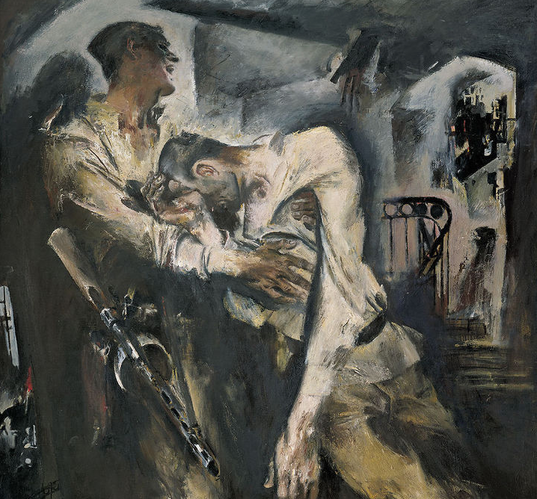
«Победа» Моисеенко Е.Е.

«Враг остановлен» Усыпенко Ф.П.
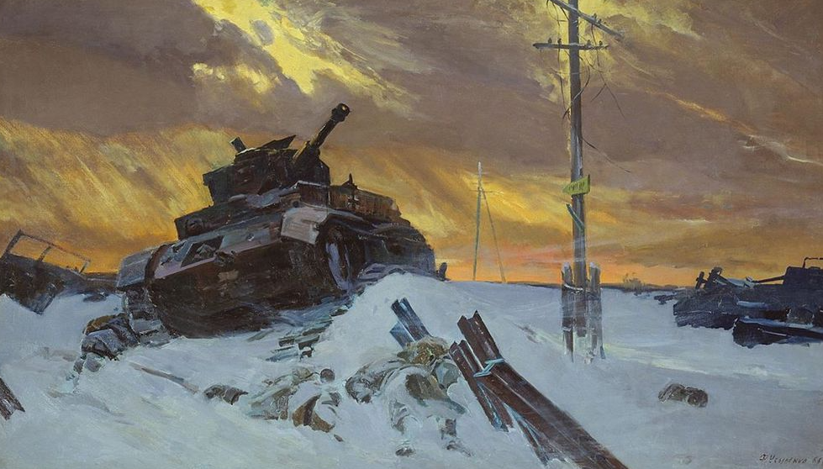

«В районе Корсунь-Шевченковской операции» Кривоногов П.А.

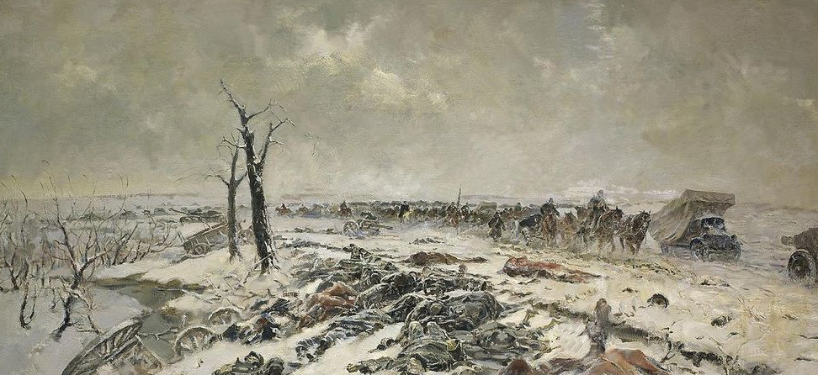

«На Курской Дуге» Кривоногов П.А.
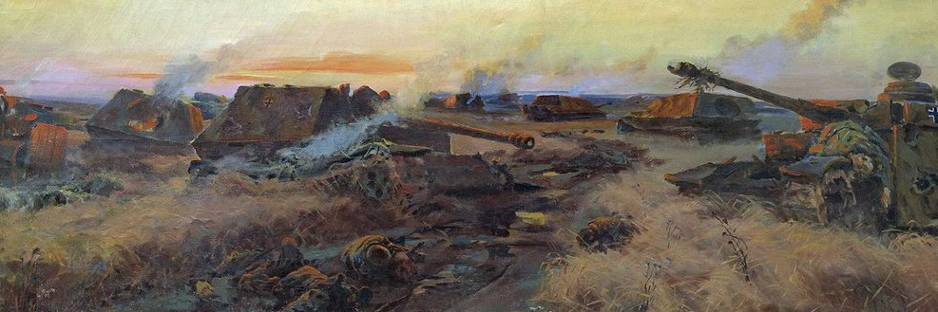

«Штурм Сапун-горы» Мальцев П.Т.
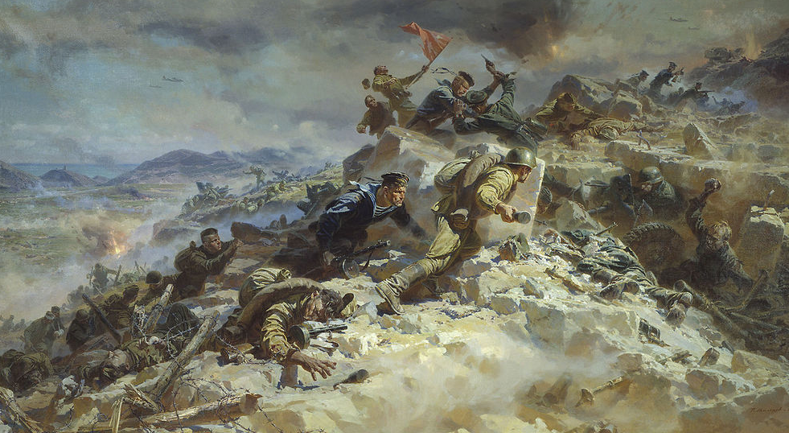

«Лихолетье» Присекин Н.С.
